**데이터 기반 행정으로 국민의 삶의 질을 개선하라!**

**데이턴십 해커톤 제 4회**

|  |
| --- |
| **분석 모델을 통한 청년몰**  **최종입지선정** |

분석 결과보고서

|  |  |
| --- | --- |
| 참여조 : | 52조 |
| 참여자 : | 김혜린(조장) |
|  | 김이준 |
|  | 양채연  이가영  이충현  이하린 |



Copyright ⓒ CSLEE Consortium

CSLEE Consortium의 사전 승인 없이 본 내용의 전부 또는 일부에 대한 복사, 배포, 사용을 금합니다.

**목 차**

**1. 분석 개요 4**

**1.1. 분석 배경 및 개요 4**

**1.2. 분석 목적 및 방향 7**

**1.3. 분석 결과 활용 방안 8**

**2. 분석 데이터** **8**

**2.1. 분석 데이터 목록** **8**

**2.2. 데이터 상세 설명** **10**

**2.3. 데이터 정제 방안** **13**

**3. 분석 프로세스** **20**

**3.1. 분석 프로세스** **20**

**3.2. 분석 내용 및 방법** **21**

**4. 청년몰 최적 입지 분석 결과** **23**

**4.1. EDA 및 분석 결과 시각화** **23**

**4.2. 최적 입지 선정 모델 개발** **28**

**4.3. 모델 적용 결과** **30**

**5. 활용방안** **38**

**5.1. 문제점 개선 방안** **38**

**5.2. 업무 활용 방안** **38**

**6. 분석 프로세스** **39**

**7. 분석 프로세스** **41**

**7.1. 사례조사한 내용** 41

**7.2. 주제 설계를 위한 마인드맵** **44**

**7.3. 분석상세코드** **44**

**1. 분석 개요**

**1.1 분석 배경 및 개요**

1. 정의

청년몰이란 중소벤처기업부 산하인 소상공인시장진흥공단이 운영하는 청년창업 지원사업 가운데 하나로 전통시장 및 상점가의 빈 점포를 활용해 39세 이하 창업 청년들 20곳 이상이 입점한 몰(mall) 형태의 일정 구역을 말함. 전통시장 청년몰은 청년 상인지원사원과는 달리 일정 규모 이상의 빈 점포가 집적된 공간을 확보하여 청년 상인들이 점포 개설지원, 컨설팅 지원 등을 통해 청년상인 창업을 지원하고 전통시장에 활력을 제고하기 위한 사업임.

1. 청년몰 지원 현황과 문제점
   1. 전통시장 활성화를 위해 도입한 청년창업 지원사업의 일환인 청년몰이 투자 대비 실효성 없음

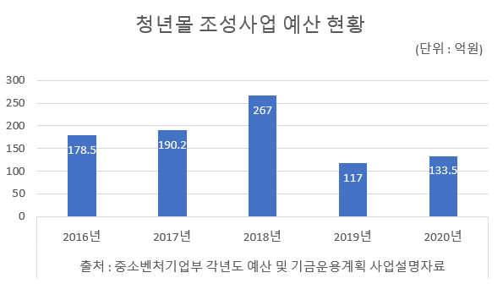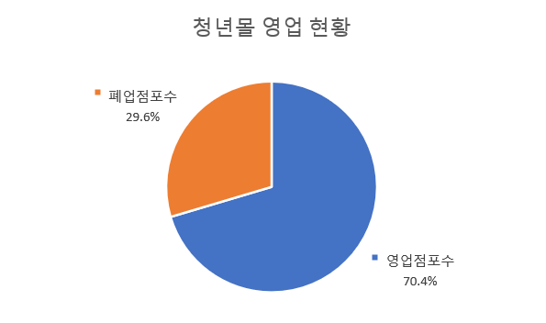

*그림 1, 청년몰 조성사업 예산 현황 그림 2, 청년몰 영업 현황*

* 이 사업에 정부는 2017년 190억 2000만원, 2018년 267억, 2019년 117억 원을 지원해 총 574억 2000만원 예산을 투입하였음. 지자체 매칭 예산까지 더하면 약 1000억 원에 이르지만 지난 5월 기준 전국 청년몰에 입점한 672개 점포 중 178개가 공식적으로 휴·폐업한 상태임.

* 1. 전통시장 비활성화로 인한 주변 상권 경제 침체

* 점차 전통시장의 경쟁력이 취약해지고 정부 및 지자체의 지원정책은 간접지원에 그치고 있을 뿐만 아니라, 전통시장 활성화 사업에 막대한 예산을 들였음에도 불구하고 시장의 매출액 및 종사자 수는 지속적으로 감소함.

* 1. 청년몰 사업 지원 취지에 달성하지 못하는 실정

* 청년몰의 폐업률이 높아 청년 일자리 창출과 전통시장 활성화라는 사업 취지를 달성하지 못하고 있음

* 소상공인 시장 진흥 공단이 조사한 올해(2021) 3월 기준 전국 전통시장과 상가의 청년몰 현황을 보면, 점포 4개 가운데 1개꼴로 문을 닫음. 지난해 새로 문을 연 청년몰 4곳 80개 점포를 제외하면 휴·폐업률은 더욱 상승

* 1. 청년몰이 기존의 전통시장 빈 점포나 쇠퇴한 입지에 위치하고 있는 경우가 대부분이므로 시장 내 고객 유입에 입지적 한계가 있음

1. 청년몰 몰락 요인 분석
   1. [ 몰락한 청년몰 ]

젊은 소비자들의 전통시장 유입을 위해 시작한 청년몰이 몰락하고 있다. 명절 대목 손님들로 북적였던 인근 전통시장 상황과 대조적이었다. 주변 상인들은 중·장년층이 주요 고객인 시장과 청년몰의 정체성 충돌, 일회성 메뉴의 한계, 불편한 주차 문제 등이 젊은 소비자들의 관심에서 멀어진 이유라고 지적하며 제대로 된 상권분석 없는 졸속 행정이라는 비난을 쏟아냈다.

* 1. [ 입지적 한계 ]

서울 동대문구 경동시장 서울 훼미리에서 제과점을 운영하고 있는 한 상인은 “임대료 지원이 끝나도 청년몰에 남고 싶을 정도로 장사가 잘되면 좋겠지만, 손님이 없어 쉽지 않다.”며 “성공하더라도 청년몰에 남기보다 더 좋은 상권으로 떠나려고 한다. 실패한 상인도 성공한 상인도 모두 청년몰을 떠나는 것” 이라고 말했다.

전주 남부시장 청년몰의 경우 전주라는 관광지와 야시장의 연계를 통해 지역주민 외 젊은 관광객 등의 유입으로 일정 성과를 창출한 측면이 존재하지만, 관광객 유입이 거의 없는 지역 상권의 경우 현실적인 한계가 존재할 것이다.

* 1. [ 전문가 견해 ]

이호선 부산가톨릭대학교 경영학과 교수는 “청년몰이 활성화되려면 방문자 확보, 재방문 유도, 수익성 확보 등 다양한 루트를 통한 자생력 배가가 필수” 라며 “예산 지원 종료 후에도 정책의 실수요자인 청년몰 창업자들의 의견이 제대로 반영될 수 있도록 그들의 말에 귀 기울여야 한다.” 고 조언했다.

백종원은 "손님 입장에서 굳이 청년구단까지 올라오는 이유는 여기만에 매력이 있어야 하는 것, 여러 메뉴를 한공간에서 조금씩 다양한 취향을 충족해, 여러 가게에서 다양한 음식을 먹도록 장점을 활용해 메뉴를 구성해야 한다"면서 "한 가게에서 한 번에 끝내는 메뉴가 생기면 그 청년몰은 끝나는 것, 공동체는 혼자 살아남을 수 없는 것"이라며 결국 청년몰 전체가 몰락하는 길이라 일침했다.

=> 청년몰 활성화에는 다양한 원인이 영향을 미침. 일회성 지원, 컨텐츠 부족, 상권 분석 미비, 입지적 한계 등 다양한 원인이 있지만 모든 원인을 정량화해 분석하는 데 한계 존재. 우리의 목적은 정량화할 수 있는 요인을 분석해 최적의 입지 요건을 제공하는데 중점을 둠. 이외의 다른 요인은 자체 컨텐츠 개발로 모델 한계 개선

**1.2. 분석 목적 및 방향**

1. 전통시장 청년몰 활성화를 위한 최적 입지 선정 모델을 개발해 새로운 청년몰의 최적 입지를 선정하고 기존 청년몰의 활성화 가이드라인을 제시하는 것을 목적으로 함
2. 모델 개발 중점 사항
   1. 전통시장 시설, 접근성, 문화시설, 상권 등 다양한 관점으로 전통시장 입지 분석 및 개선 방법에 접근
   2. 전통시장 청년몰 우수사례를 조사해 청년몰 성공 요인 파악
   3. 현재 운영 중인 청년몰의 사례 분석을 통해 청년몰의 문제점과 그 원인 파악
   4. 청년몰 활성화에 영향을 미치는 다각적 요인의 상관관계 분석
3. 모델 검증
   1. 현재 청년몰과 예측 모델로 선정된 청년몰 입지를 비교하여 실효성 검증

**1.3. 분석 결과 활용 방안**

1. 데이터 분석을 통한 최적 입지 선정 모델을 활용해 적절한 위치를 선정을 함으로써 청년 일자리 창출과 주변 상권 활성화 기대

* 기존에는 단순히 실무자들의 투표율과 의견을 반영하여 입지를 선정했다면 이번 프로젝트를 통해 객관적인 지표를 제공하는 분석 모델을 활용하여 다양한 환경적 요인을 바탕으로 종합적인 입지 평가 가능

1. 현재 운영 중인 청년몰 데이터에 선형회귀 모델을 돌려 전통시장 청년몰의 입지적 요건에 있어서 가점요인과 감점 요인을 도출해냄

* 유의미한 변수를 기반으로 현재 전통시장 청년몰 개선방안 도출

1. 지자체에서 전통시장 청년몰 유치 계획이 있는 전통시장 개선 사항 파악 시 활용 가능
2. 전국 청년몰 시설, 접근성, 문화시설, 상권 수집 정보를 활용한 웹사이트를 개설해 청년몰 현황 파악, 신규 청년몰 홍보 활용

**2. 분석 데이터**

**2.1. 분석 데이터 목록**

가. 분석 데이터 목록

|  |  |  |  |
| --- | --- | --- | --- |
| **구분** | **활용 데이터** | **기간** | **제공기관** |
| 종속 변수 | 전국 전통시장 표준 데이터 | 2021-03-16 | 공공데이터포털  [https://www.data.go.kr](https://www.data.go.kr/) |
| 청년몰 점포 정보 | 2020-10-27 | 공공데이터포털  [https://www.data.go.kr](https://www.data.go.kr/) |
| 전통시장 역세권 | 2020-08-18 | 문화 빅데이터  [https://www.bigdata-culture.kr](https://www.bigdata-culture.kr/) |
| 문화시설 | 전국 관광지 표준 데이터 | 2021-08-10 | 공공데이터포털  [https://www.data.go.kr](https://www.data.go.kr/) |
| 전국 도시공원 표준 데이터 | 2021-08-02 | 공공데이터포털  [https://www.data.go.kr](https://www.data.go.kr/) |
| 전국 문화공연장 | 2021-02-22 | 문화체육관광부  [https://www.mcst.go.kr](https://www.mcst.go.kr/) |
| 접근성 | 전국 도시철도 역사정보 | 2021-07-29 | 공공데이터포털  [https://www.data.go.kr](https://www.data.go.kr/) |
| 전국 버스정류장 위치정보 | 2020-09-25 | 공공데이터포털  [https://www.data.go.kr](https://www.data.go.kr/) |
| 버스터미널 위치정보 | 2013-08-22 | [전국 고속버스 시외버스 터미널 주소 및 전화번호 안내 - 전국 고속버스 시외버스 예약 예매 (tistory.com)](https://barnabas40.tistory.com/393) |
| 전국 주차장정보 표준데이터 | 2021-08-04 | 공공데이터포털  [https://www.data.go.kr](https://www.data.go.kr/) |
| 상권 | 전국 대규모 점포 업체 위치정보 | 2021-04-12 | 공공데이터포털  [https://www.data.go.kr](https://www.data.go.kr/) |
| 전국 대학교 데이터 | 2020 | 교육통계서비스 [https://kess.kedi.re.kr](https://kess.kedi.re.kr/) |
| 자료 조사 | 청년몰 블로그 후기 데이터 | 모든데이터 | 네이버 블로그 |
| 청년몰 영업률 데이터 | 기사인용 |

나. 데이터 상세 설명

|  |  |  |  |
| --- | --- | --- | --- |
| **구분** | **분석 데이터** | **데이터 형식** | **생성주기** |
| 종속 데이터 | 전국 전통시장 표준 데이터 | csv | 연간 |
| 청년몰 점포 정보 | csv | 수시 |
| 전통시장 역세권 | csv | 연간 |
| 문화시설 | 전국 관광지 표준 데이터 | csv, shp | 연간 |
| 전국 도시공원 표준 데이터 | csv, shp | 연간 |
| 전국 문화공연장 | csv, shp | 연간 |
| 접근성 | 전국 도시철도 역사정보 위치정보 | csv, shp | 수시 |
| 전국 버스정류장 위치정보 | csv, shp | 분기 |
| 버스터미널 위치정보 | csv, shp | 수시 |
| 전국 주차장정보 표준데이터 | csv, shp | 반기 |
| 상권 | 전국 대규모 점포 업체 위치정보 | csv, shp | 수시 |
| 전국 대학교 데이터 | csv, shp | 연간 |
| 자료 조사 | 청년몰 블로그 후기 데이터 | csv | 수시 |
| 청년몰 영업률 데이터 | csv | 연간 |

**2.2. 데이터 상세 설명**

**1) 전국 전통시장 표준데이터 [.csv]**

문화체육관광부에서 제공하는 데이터로, 시장유형(상설장/5일장), 소재지 도로명주소, 위도, 경도, 점포 수를 포함

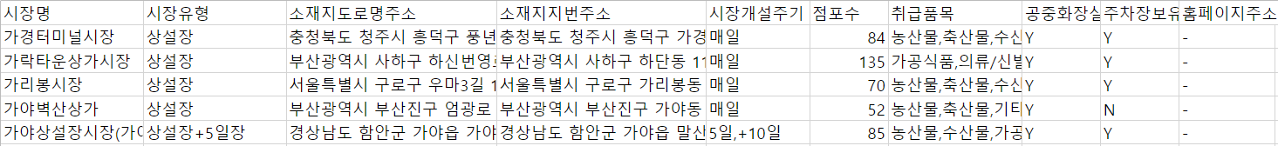

*그림 3, 전국 전통시장 표준 데이터*

**2) 전국 청년몰 표준데이터 [.csv]**

소상공인시장진흥공단에서 제공하는 데이터로, 전국의 청년몰 점포리스트(시장명, 상호명, 소재지)에 대한 정보를 포함

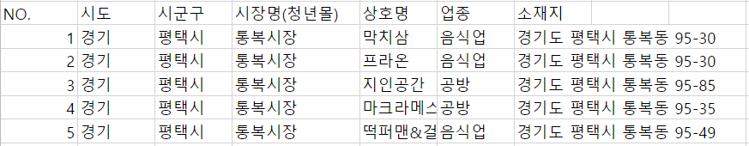*그림 4, 전국 청년몰 표준 데이터*

**3) 전통시장 역세권 [.csv]**

한국문화정보원에서 제공하는 데이터로, 전국의 전통시장 시설데이터, 전국 시군구 단위 집계인구 데이터, 점포당 대상인구 수를 포함

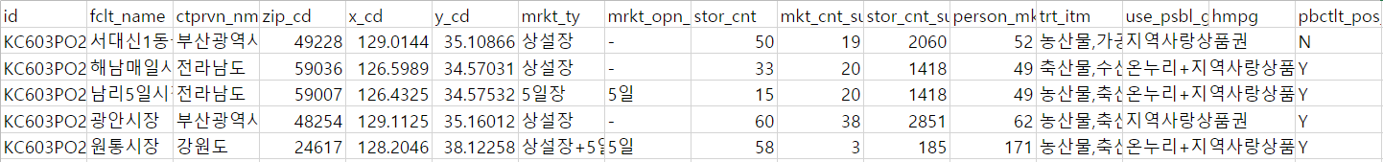*그림 5, 전통시장 역세권*

**4) 전국 관광지 표준데이터 [.csv]**

문화체육관광부에서 제공하는 데이터로, 전국의 관광지명, 위치, 면접, 주변시설, 관광지 상세설명을 포함

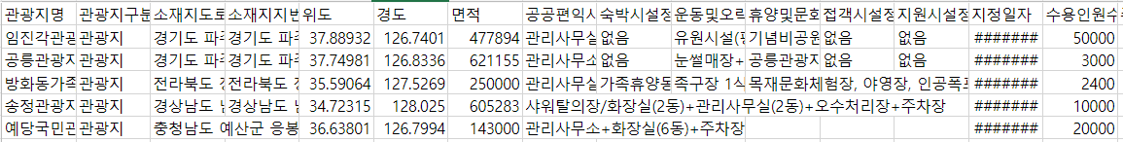*그림 6, 전국 관광지 표준데이터*

**5) 전국 도시공원 표준데이터 [.csv]**

문화체육관광부에서 제공하는 데이터로, 전국의 공원명, 위치, 전화번호 등을 포함

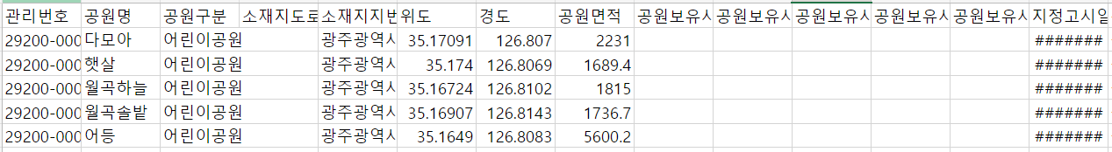*그림 7, 전국 도시공원 표준데이터*

**6) 전국 문화공연장 [.csv]**

문화체육관광부에서 제공하는 데이터로 전국의 문화회관, 위치, 연락처, 홈페이지 정보를 제공

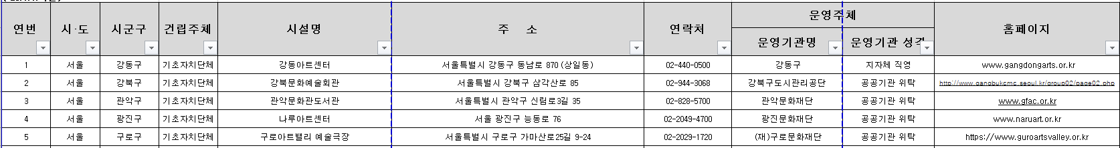*그림 8, 전국 문화공연장*

**7) 전국 도시철도 역사정보 [.csv]**

한국교통안전공단에서 제공하는 데이터로 도시철도역사정보(영문역사명, 한자역사명, 환승역 여부 등)를 제공

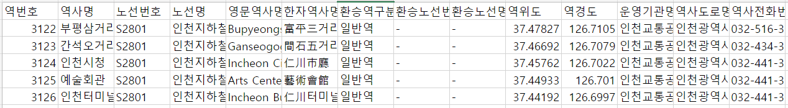*그림 9, 전국 도시철도 역사정보*

**8) 전국 버스정류장 위치정보 [.csv]**

국토교통부에서 제공하는 데이터로 버스정보시스템(BIS)이 구축된 지자체 중 국가대중교통정보센터(TAGO)와 연계된 115개 지자체에 대한 버스정류장 위치정보를 제공

*그림 10, 전국 버스정류장 위치정보*

**9) 버스터미널 위치정보 [.csv]**

전국 버스터미널 목록과 소재지 주소를 포함

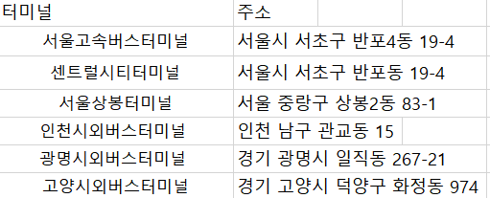

*그림 11, 버스터미널 위치정보*

**10) 전국 주차장정보 표준데이터 [.csv]**

주차장정보(주차장 장소, 주차구획수, 운영요일 등)를 제공

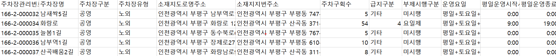*그림 12, 전국 주차장정보 표준데이터*

**11) 전국 대규모점포 업체 위치정보 [.csv]**

대형마트, 백화점, 쇼핑센터,복합쇼핑몰 등 다수의 사업자로부터 납품받아 판매하는 업소정보 데이터로 인허가일자, 영업상태, 사업장명, 소재지주소 등의 정보를 포함

*그림 13, 전국 대규모점포 업체 위치정보*

**12) 전국 대학교 정보 [.csv]**

교육통계서비스에서 제공하는 데이터로 전국대학, 학과, 학생 현황, 교직원 현황 등에 대한 정보를 포함

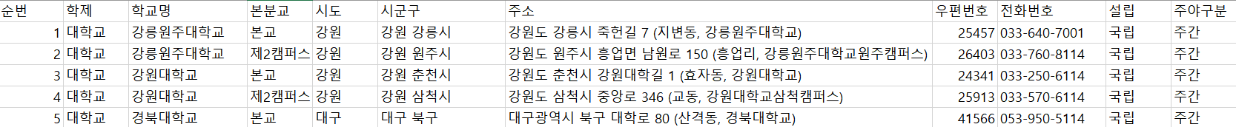*그림 14, 전국 대학교 정보*

**13) 청년몰 블로그 후기 데이터**

청년몰 블로그 후기 글을 크롤링하여 대중의 인식 조사

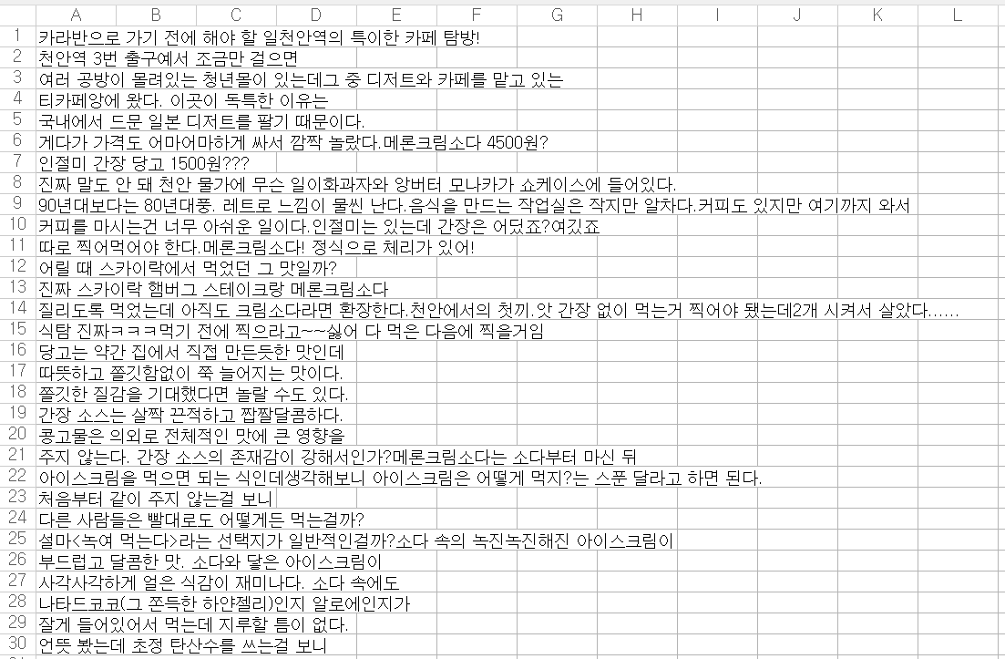

*그림 15, 청년몰 블로그 후기 데이터*

**2.3. 데이터 정제 방안**

1. 전통시장 주변 버퍼

요인 별 전통시장과의 상관관계 분석을 위해 각 전통시장을 기준으로 영향 범위의 객관적인 기준 정의

가) row 데이터

* + - 이름 : 전국전통시장표준데이터
    - 출처 : 소상공인진흥공단 / 공공빅데이터포털

나) 정제 과정

* 1. QGIS의 다중고리버퍼를 사용하여 전통시장 주변 버퍼 생성
     + 다중고리버퍼는 특정 개체로부터 일정 거리 안의 주변을 확인해주는 분석 방법임
     + 버퍼의 일정 거리를 사용하기 위해 레이어 좌표계를 EPSG:5181로 변경 후 설정

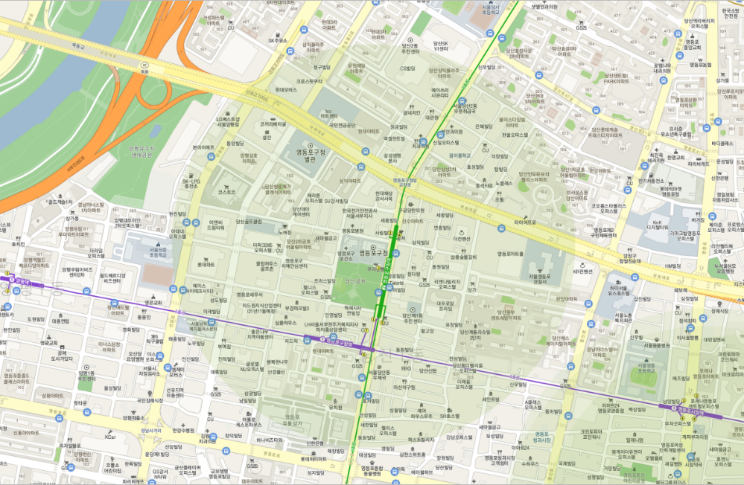

*그림16, 다중고리버퍼로 500m 원 버퍼 생성*

* 1. 변수요인 별 위치 포인트 추가
     + 전통시장 버퍼 안에 속하는 변수 요인의 개수 파악을 위해 포인트 추가
     + 폴리곤에 포함하는 포인트 개수 계산을 통해 전통시장 주변 일정 거리 내 포인트 개수를 변수 별로 추출

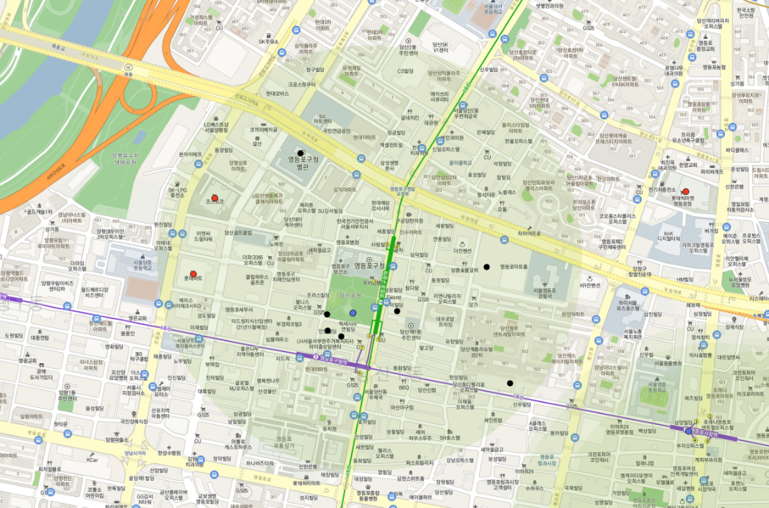

*그림 17, 주차장, 대규모점점포, 도시공원 포인트 추가*

* 1. 변수요인 별 포인트 개수 통합
     + 하나의 엑셀로 통합하여 변수 간 상관관계 파악

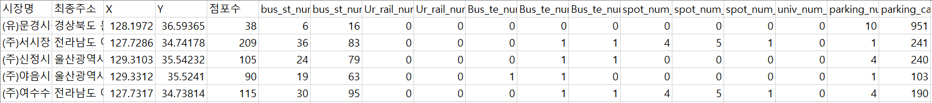*그림 18, 모든 변수 통합*

* 1. 데이터 칼럼명 정의

|  |  |  |  |
| --- | --- | --- | --- |
| **칼럼영문명** | **칼럼한글명** | **칼럼영문명** | **칼럼한글명** |
| bus_st_num_500m | 반경 500m 버스정류장 수 | parking_num_500m | 반경 500m 주차장 수 |
| bus_st_num_1k | 반경 1km 버스정류장 수 | parking_car_num_500 | 반경 500m 주차구획 수 |
| Ur_rail_num_500m | 반경 500m 도시철도 수 | pcar_mkt_cnt | 점포당 주차구획수 |
| Ur_rail_num_1k | 반경 1km 도시철도 수 | mart_num_1.5k | 반경 1.5km 마트 수 |
| Bus_te_num_2k | 반경 2km 버스터미널 수 | mart_num_bool | 마트 수 bool 형태 |
| Bus_te_num_3k | 반경 3km 버스터미널 수 | cul_hall_num_3k | 반경 3km 문화공연장 수 |
| Bus_te_num_2_3k | 반경 2~3km 버스터미널 수 | cul_hall_num_5k | 반경 5km 문화공연장 수 |
| spot_num_3k | 반경 3km 관광지 수 | stor_cnt | 상점수 |
| spot_num_5k | 반경 5km 관광지 수 | residnt_cnt_sum | 시군구 인구수 |
| spot_num_3_5k | 반경 3~5km 관광지 수 | mkt_cnt_sum | 시군구 기준 시장수 |
| univ_num_1k | 반경 1km 대학교 수 | stor_cnt_sum | 시군구 기준 상점수 |
| ur_park_num_165m | 반경 165m 도시공원 수 | person_mkt_cnt | 점포당 대상 인구수 |

- 전통시장 외부 기준 거리를 설정하여 버퍼분석을 통해 일정 범위 내 변수 값들을 구한다. 전통시장과 거리가 가까운 변수에는 가중치를 둠

1. 청년몰 주변 버퍼

요인 별 전통시장과의 상관관계 분석을 위한 각 전통시장을 기준으로 주변 건물의 영향 범위의 객관적인 기준 정의

*“전통시장은 초대형 또는 광역권 전문시장이 아니라면 상권 범위를 반경 300m ~ 500m로 보는 것이 일반적”(이윤명 외 1, p.109)*

가) row 데이터

* + - 이름 : 전국 청년몰 정보

나) 정제 과정

위의 2.3-1)의 데이터 정제 방법을 따름

1. 관광지

가) row 데이터

* + - 이름 : 전통시장/청년몰 반경 3km, 3km ~ 5km 내 관광지 수
    - 설명 : 전통시장/청년몰을 기준으로 반경 3km 이내 : 직접영향권

3km ~ 5km : 간접영향권

* + - 출처 : 문화체육관광 / 공공빅데이터포털

나) 정제 과정

- QGIS에서 위치 표시 후 전통시장/청년몰 버퍼 내부

1. 도시공원

가) row 데이터

* + - 이름 : 전통시장/청년몰 반경 165m 내 도시공원 수
    - 설명 : 전통시장 안에 조성된 공원 검색  
      *“도시 블록의 평균 길이는 165m”(이수기 외2, p.97)*
    - 출처 : 문화체육관광 / 공공빅데이터포털

나) 정제 과정

- QGIS에서 위치 표시 후 전통시장/청년몰 버퍼 내부

1. 문화공연장

가) row 데이터

* + - 이름 : 전통시장/청년몰 반경 3km, 3km ~ 5km 내 문화공연장 수
    - 설명 : 전통시장/청년몰 3km, 5km 원 버퍼를 생성하여 영역 내 문화공연장 수를 나타냄
    - 출처 : 문화체육관광부

나) 정제 과정

- QGIS에서 위치 표시 후 전통시장/청년몰 버퍼 내부

1. 도시철도역사정보

가) row 데이터

* + - 이름 : 전통시장/청년몰 500m, 500m ~ 1km 내 도시철도 수
    - 설명 : 『역세권 개발 및 이용에 관한 볍률』에 정의된 기준   
      반경 500m 이내 -> 직접역세권   
      반경 500m ~ 1km -> 간접역세권
    - 출처 : 공공빅데이터포털

나) 정제 과정

- QGIS에서 위치 표시 후 전통시장/청년몰 버퍼 내부

1. 버스정류장

가) row 데이터

* + - 이름 : 전통시장/청년몰 500m, 500m ~ 1km 내 버스정류장 수
    - 설명 : 『역세권 개발 및 이용에 관한 법률』에 정의된 기준   
      반경 500m 이내 : 직접역세권   
      반경 500m ~ 1km : 간접역세권
    - 출처 : 국토교통부 / 공공빅데이터포털

나) 정제 과정

- QGIS에서 위치 표시 후 전통시장/청년몰 버퍼 내부

1. 버스터미널

가) row 데이터

* + - 이름 : 전통시장/청년몰 2km, 3km 내 버스터미널 수
    - 설명 : 전통시장/청년몰 2km, 3km 원 버퍼를 생성하여 영역 내 버스터미널 수를 나타냄
    - 출처 : 국토교통부 / 공공빅데이터포털

나) 정제 과정

- QGIS에서 위치 표시 후 전통시장/청년몰 버퍼 내부

1. 주차장

가) row 데이터

* + - 이름 : 전통시장/청년몰 500m 내 주차장 수, 주차구획 수, 점포당 주차구획 수
    - 설명 : 전통시장/청년몰 500m 원 버퍼를 생성하여 영역 내 주차장 수, 주차구획 수, 점포당 주차구획 수를 나타냄
    - 출처 : 공공데이터포털 /

나) 정제 과정

- QGIS에서 위치 표시 후 전통시장/청년몰 버퍼 내부

1. 대규모점포

가) row 데이터

* + - 이름 : 전통시장/청년몰 1.5km 내 대규모 점포 업체 수
    - 설명 : 법적 1km 이내 대규모점포 금지, 1.5km 반경으로 나타냄  
      “주력 업종 매출 감소는 근접한 상권 특히 (2km 미만) 일수록 강함”(김동렬, 7p)
    - 출처 : 행정안전부 / 공공데이터포털

나) 정제 과정

- QGIS에서 위치 표시 후 전통시장/청년몰 버퍼 내부

1. 대학교

가) row 데이터

* + - 이름 : 전통시장/청년몰 1km 내 대학교 수
    - 설명 : 전통시장 1km 원 버퍼 내 대학교 수를 나타낸다.  
      “2차상권은 사업장 이용고객의 15%~25%를 포함하는 범위이며 점포반경 1km”이다.(이연수 외3명, 21p)
    - 출처 : 교육통계서비스

나) 정제 과정

- QGIS에서 위치 표시 후 전통시장/청년몰 버퍼 내부

**3. 분석 프로세스**

전체 프로세스는 분석 방법론 ‘CRISP-DM’을 참고한 3단계로서, ‘데이터 준비’, ‘분석 및 모델링’, ‘결과 도출 및 시각화’ 로 진행

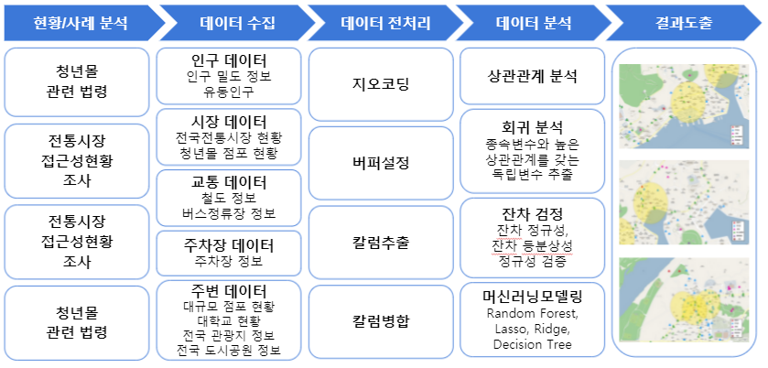

*그림 19, 분석 프로세스*

**3.1. 분석 프로세스**

1. 데이터 준비
   * 전통시장 청년몰 활성화에 영향을 주는 입지적 요건을 확인
   * 각 변수의 위치 좌표 수집
2. 분석 및 모델링

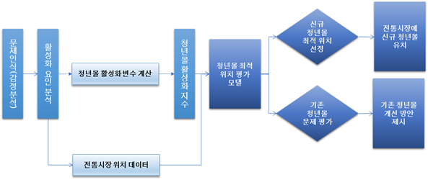

*그림 20, 분석 모델링*

* + 청년몰 점포 당 매출액에 영향을 미치는 요인 상관관계 분석 후 유의미한 요인 선택해 독립변수로 설정
  + 머신러닝 모델 중 가장 정확도가 높은 모델 선택

1. 결과 도출 및 시각화
   * 청년몰 최적 위치 선정 모델을 활용하여 전국 전통시장에 적용해 최적의 신규 청년몰 입지 선정 및 기존 청년몰 개선 방안 제시
   * QGIS를 이용해 최적 입지 상위 3군데 시각화

**3.2. 분석 내용 및 방법**

1. 요인 도출
   1. 요인 근거
      * 전통시장 청년몰 활성화의 판단 기준은 점포 당 매출액으로 봄
      * 전통시장 활성화 요인과 비활성화 요인을 선정하여 영향을 미칠 수 있는 독립변수 추출
   2. 요인 인식
      * 전통시장 청년몰 상권, 접근성, 문화시설 대형소매업체와의 거리 등을 요인으로 인식 후 논문에 근거해 구체적인 요인 도출
      * 상권 : 대규모점포, 대학, 인구 밀도
      * 접근성 : 버스터미널 유무, 버스정류장, 도시철도역, 주차장
      * 문화시설 : 관광지, 문화공연장, 도시공원
   3. 가설 설정
      * 청년몰 근처 대학교 유무, 높은 인구 밀도는 청년몰 활성화에 긍정적인 영향을 준다.
      * 청년몰 근처 대형소매업체는 청년몰 활성화에 부정적인 영향을 준다.
      * 청년몰 근처 대중교통 이용편의(버스정류장, 버스터미널, 도시철도, 주차장)은 청년몰 접근성에 긍정적 영향을 준다.
      * 청년몰 근처 관광지, 도시공원, 문화공연장 유무는 청년몰 영업에 긍정적 영향을 준다.
2. 상관 분석
   1. 중요 독립변수와 청년몰 점포당 매출액과 상관 분석 실시

각 요인과 청년몰 점포당 매출액 사이의 관련성을 파악하기 위해 상관분석

1. 회귀 분석 : 단계적 선택법
   * R에서 stepwise 알고리즘을 통해 AIC값을 최소화하는 독립 변수 선택
2. 청년몰 최적 입지 선정 모델 개발
   1. 상관관계분석과 다중 회귀 분석을 통해 선정된 변수 선택
   2. 선정된 독립 변수에 대하여 Boxplot을 적용하여 이상치 데이터 제거
   3. 독립변수별 가중치 부여
   4. Random Forest, XGBoost, Ridge, Lasso, Decision Tree 총 5개의 머신러닝 모델 구축
   5. 5개의 머신러닝 모델 중 가장 정확도가 높은 Random Forest 모델 선정
   6. 80.066%의 정확도를 가진 Random Forest를 통해 청년몰 신설 최적 입지에 적합하는 전통시장을 나열
3. 모델 적용
   1. 전국 전통시장 데이터에 모델을 적용하여 전통시장의 입지적 조건에 대한 등급을 3단계로 나눔. 1등급 중 최적 입지 모델 3순위에 최적 신규 청년몰 입지 선정

: 통영중앙전통시장, 시호전통시장, 부여 시장

* 1. 기존 청년몰에 대한 개선방안 제시

1. QGIS를 이용한 최적 입지 시각화
   1. 상위 3개 전통시장 입지 선정해 지도 위 시각화
   2. 전통시장 입지 순위 별로 1등급, 2등급, 3등급으로 나눠 지도 위 시각화
2. 청년몰 웹페이지 개발
   * 전국 청년몰 소개 및 신규 청년몰 홍보 웹페이지 제작

**4. 청년몰 최적 입지 분석결과**

**4.1. EDA 및 분석결과 시각화**

**4.1.1 R, Python을 이용한 통계분석 결과**

1. 상관계수 시각화

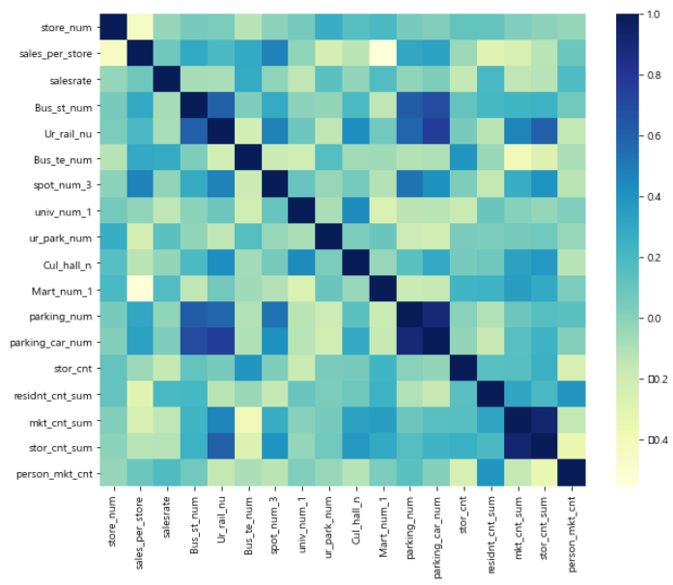

*그림 21, 상관계수 시각화1*

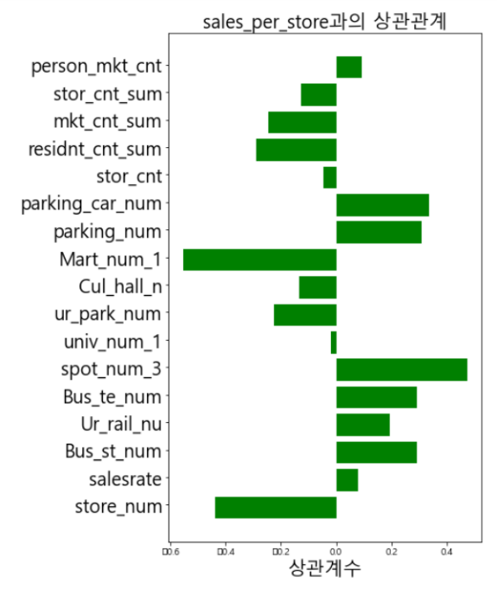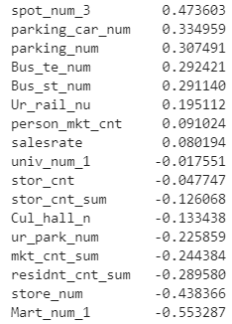

*그림 22, 상관계수 시각화2*

□ 상관계수 분석 결과, 종속변수인 점포당 매출액(sales_per_store)은 독립변수인 관광지(spot_num_3)와 가장 높은 상관관계가 나타났고 주차장, 대중교통, 인구 수 등과도 낮은 상관관계가 나타났다.

*참고 : 상관계수 해석 가이드 ( |r| = 절대값 )  
 0.0 <= |r| < 0.2 : 상관관계가 없다. = 선형의 관계가 없다.  
 0.2 <= |r| < 0.4 : 낮은 상관관계가 있다.  
 0.4 <= |r| < 0.6 : 다소 높은 상관관계가 있다.  
 0.6 <= |r| < 0.8 : 높은 상관관계가 있다.  
 0.8 <= |r| <= 1.0 : 매우 높은 상관관계가 있다.

1. R, 단계적 선택법 (Stepwise)

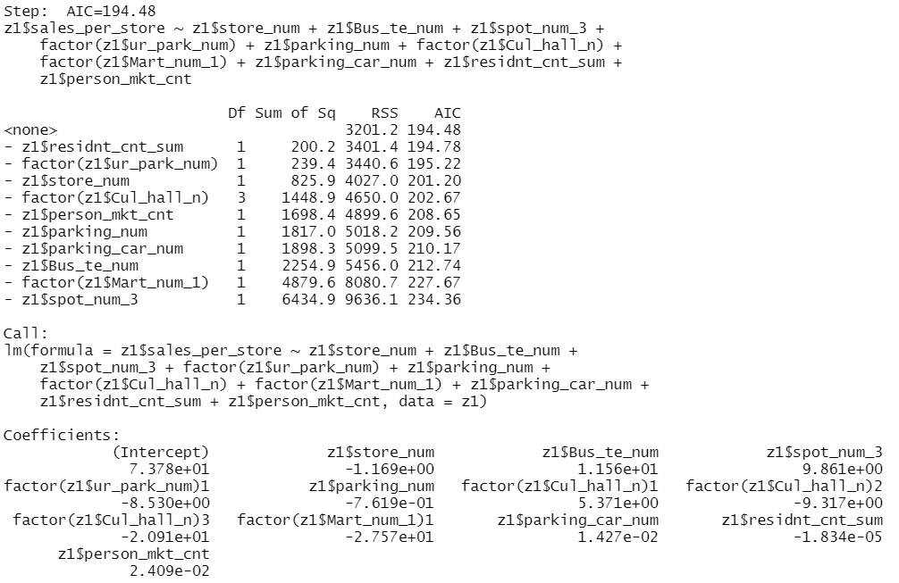

*그림 23, 단계적 선택법 (R 코드)*

점포당 판매액을 종속변수로 두고 R step함수의 단계적 선택법을 통해 유의한 독립 변수 선택함

**□** 최종 선택된 종속, 변수 목록

|  |  |  |  |
| --- | --- | --- | --- |
| **칼럼영문명** | **칼럼한글명** | **칼럼영문명** | **칼럼한글명** |
| sales_per_store (종속) | 점포당 판매량 | Mart_num_1 (독립) | 마트 수 bool 형태 |
| store_num (독립) | 점포 수 | residnt_cnt_sum (독립) | 시군구 인구수 |
| parking_num (독립) | 반경 500m 주차장 수 | parking_car_num (독립) | 반경 500m 주차구획 수 |
| Bus_te_num (독립) | 버스터미널 수 | person_mkt_cnt (독립) | 점포당 대상 인구수 |
| spot_num_3 (독립) | 반경 3km 관광지 수 | ur_park_num (독립) | 반경 165m 도시공원 수 |
| Cul_hall_n (독립) | 반경 3km 문화공연장 수 |  |  |

1. 이상치 제거
   1. 이상치 확인

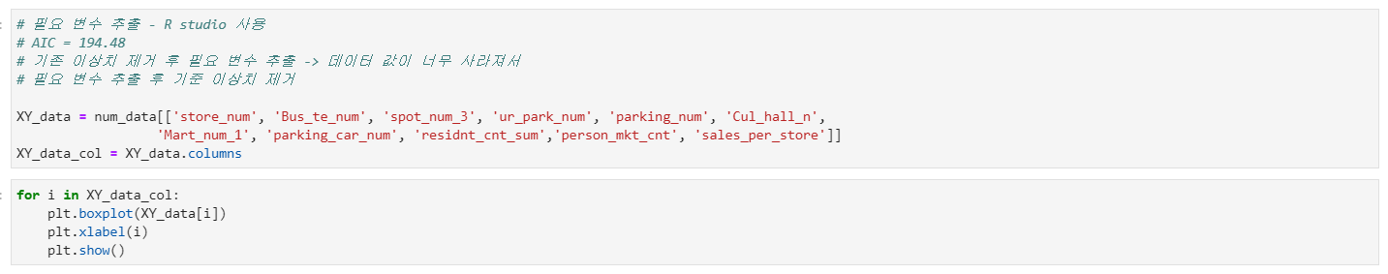

*그림 24, 이상치 코드*

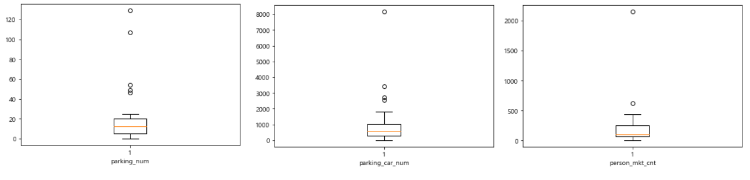

*그림 25, 이상치 시각화*

* 1. 이상치 제거

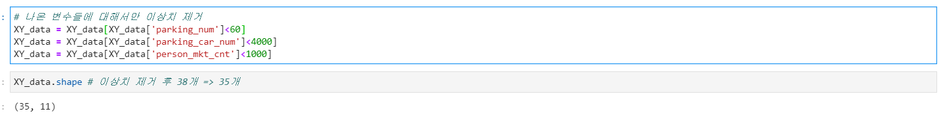

*그림 26, 이상치 제거*

1. 다중회귀분석 예측 결과 그래프

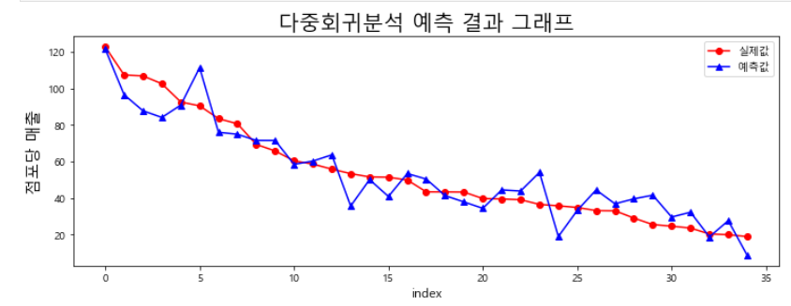

*그림 27, 다중회귀분석*

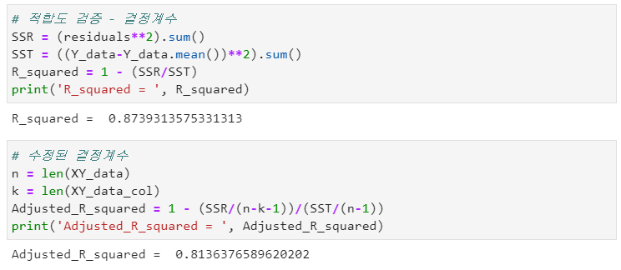

*그림 28, 결정계수 코드*

**□** 독립변수가 2개 이상, 종속변수가 1개이므로 다중회귀분석을 통해 독립변수가 종속변수에 미치는 영향 확인

**□** 다중회귀분석 결과 Adjusted R-squared 값이 0.8137으로 높은 설명력을 가짐

1. 잔차 검정

회귀분석 잔차 가정을 만족하는지 확인하기 위해 잔차 검정 실시

* 1. 정규성

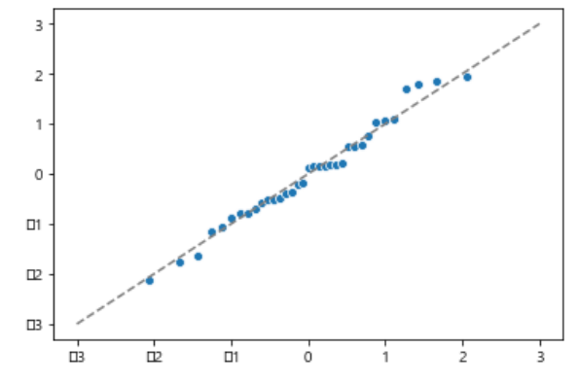

*그림 29, 잔차 검정*

* + 회귀분석의 잔차 정규성을 확인하기 위한 샤피로 검정 결과
  + value = 0.62259 > 0.05이므로 잔차 정규성을 만족함

* 1. 등분산성

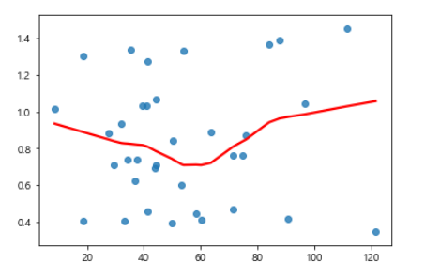

*그림 30, 등분상성*

* + 그래프를 통해 잔차의 등분산성을 확인함

**4.2 최적 입지 선정 모델 개발**



*그림 31, 데이터셋*

* + 모델을 돌릴 데이터 셋의 Train: Test 비율을 7.5 : 2.5의 비율로 설정

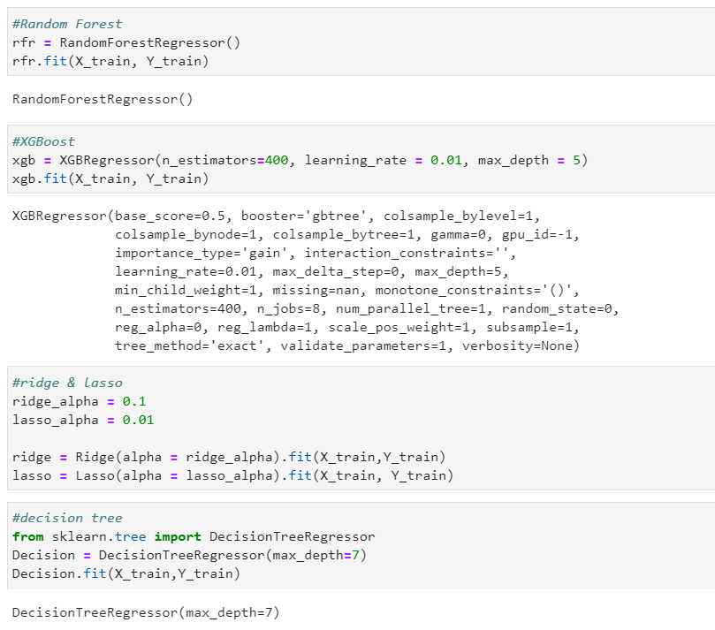

*그림 32, 모델생성*

* Random Forest, XGBoost, Ridge, Lasso, Decision Tree 총 5개의 머신러닝 모델 구축

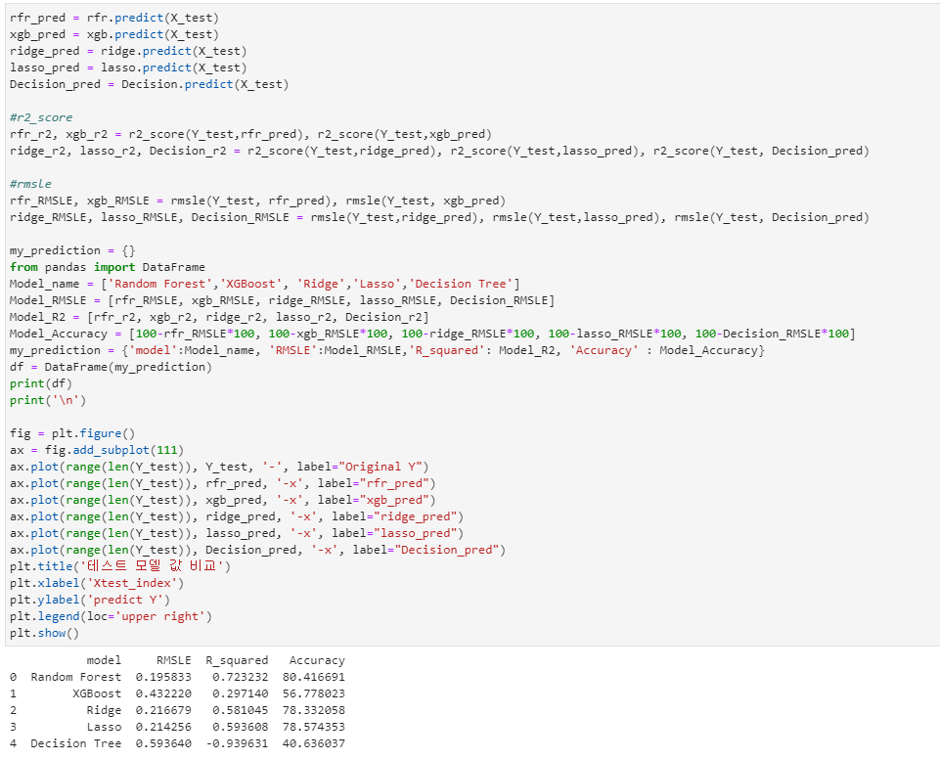

*그림 33, 모델 결정계수*

* RMSLE는 0에 가까울수록, R_squared는 1에 가까울수록 모델의 예측성능평가가 좋음

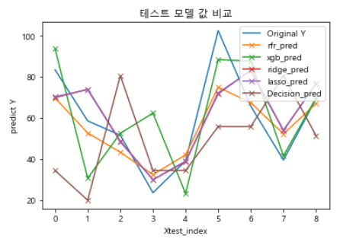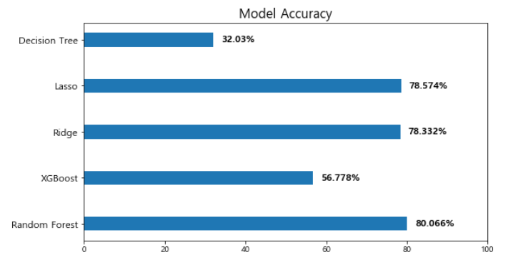

*그림 34, 테스트 모델값 그림 35, 테스트 정확도*

* + 5개의 머신러닝 모델 중 80.066%로 정확도가 가장 높은 Random Forest를 최종 모델로 선정

□ Random Forest 모델 결과로 도출된 각 독립변수 별 가중치 값

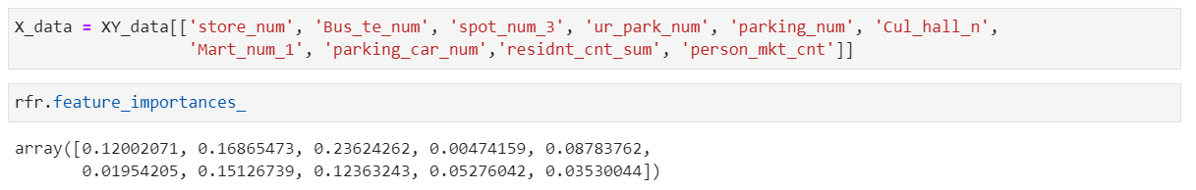

*그림 36, 가중치*

**4.3 모델 적용 결과**

1. **신규 청년몰 입지 선정**

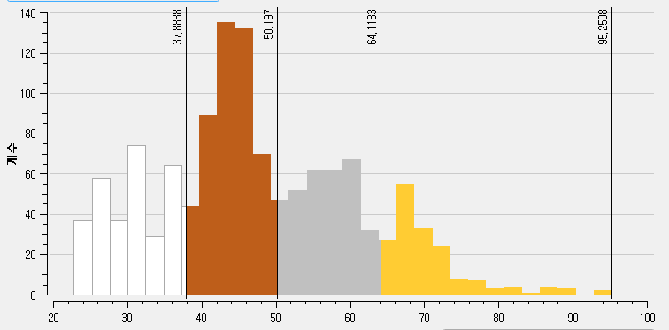

*그림 37, 청년몰 매출 분포*

전통시장 입지 분석 결과를 도수분포표로 나타낸 것으로 내추럴 브레이크 기법으로 1순위, 2순위, 3순위, 부적합 지역으로 나눠 금색, 은색, 동색으로 시각화하였다.

* 내추럴 브레이크 : 비슷한 값들끼리 그룹을 만들어주는 알고리즘

최종 모델에 전통시장 데이터를 대입하여 나온 청년몰의 점포 당 매출액에 따라 청년몰 입지(전통시장)를 3개 등급으로 나누어 시각화

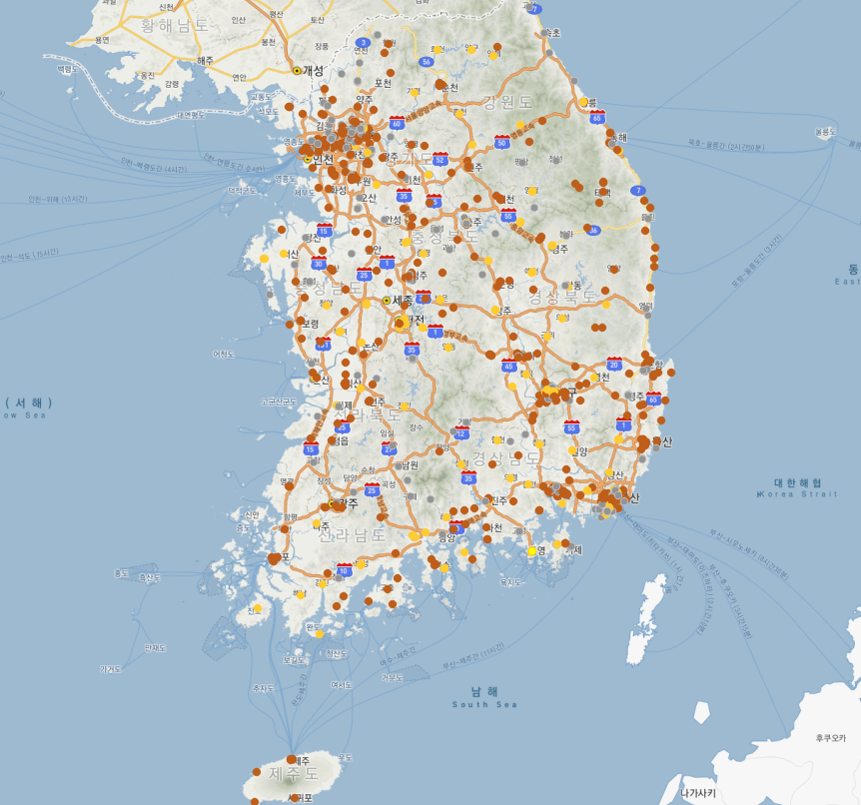

*그림 38, 청년몰 전국지도*

**1) 기존 청년몰 입지적 한계 확인**

기존 청년몰에 모델 적용한 결과 점포 당 매출액 하위 3개 청년몰 확인 및 시각화

**□ 통복시장_청년숲**

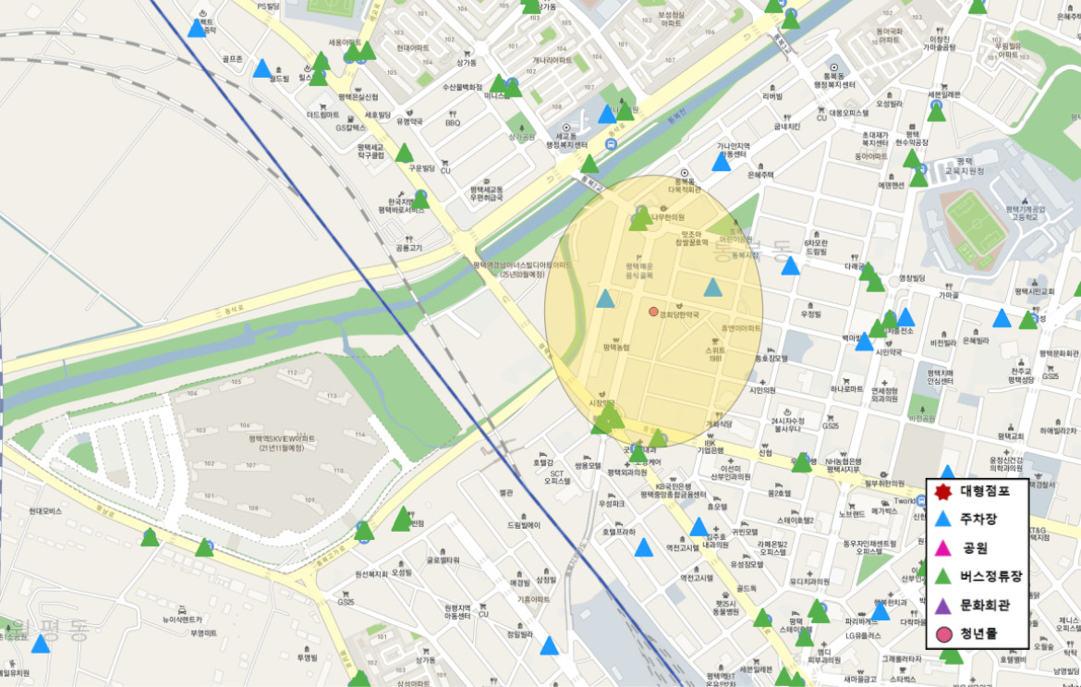

*그림 39, 기존 청년몰 1*

|  |  |
| --- | --- |
| 상권 | 주변에 대형소매업체가 없음 |
| 접근성 | 근처 주차장과 대중교통이 있어 교통이 편리함 |
| 문화시설 | 문화시설이 없고 주변 관광지가 없어 외부 인구 유입 적음 |
| 기타 | 거주인구수가 적고 논밭이 많아 유동인구가 적음 |

**□ 김제전통시장_아리랑**

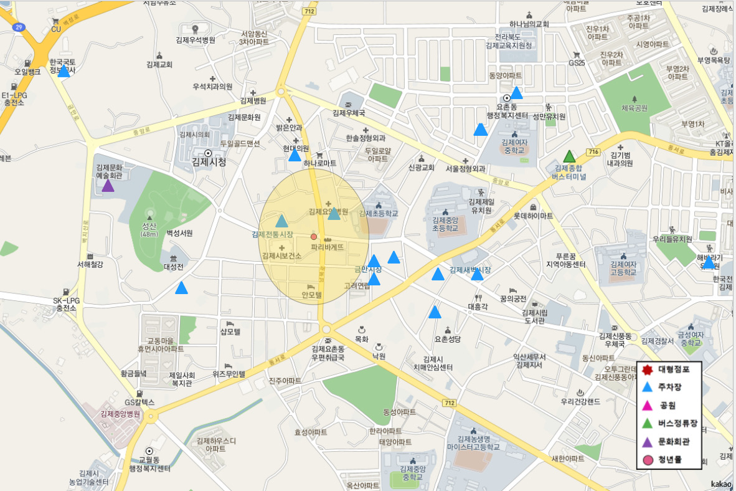

*그림 40, 기존 청년몰 2*

|  |  |
| --- | --- |
| 상권 | 주변에 대형소매업체가 없음 |
| 접근성 | 근처 주차장만 있고 버스정류장이나 도시 철도가 없어 대중교통 이용이 불편함 |
| 문화시설 | 예술회관이 있지만 주변 주요 관광지가 없어 외부 인구 유입 적음 |
| 기타 | 거주인구수가 적고 논밭이 많아 시장 유입인구 적음 |

**□ 신포시장_눈꽃마을**

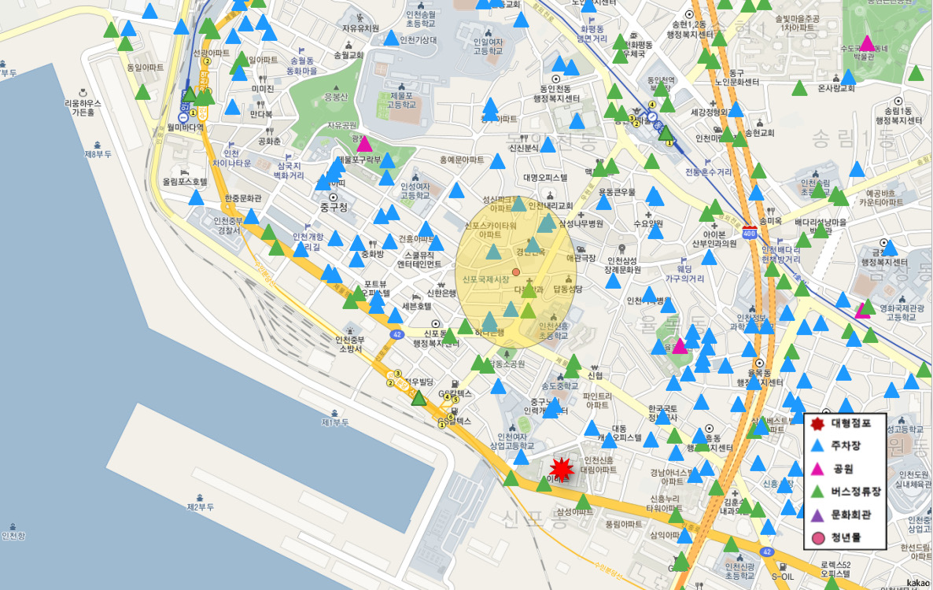

*그림 41, 기존 청년몰 3*

|  |  |
| --- | --- |
| 상권 | 근처에 대형소매업체가 있어 청년몰(전통시장)에 악영향을 미침  (*부정적인 방향으로 가중치가 높은 대형소매업체 인근 위치) |
| 접근성 | 근처 주차장과 대중교통이 있어 교통이 편리함 |
| 문화시설 | 문화시설과 관광지가 없어 외부 인구 적음 |

=> 구축한 모델을 기존 청년몰 데이터 중 매출 하위 3순위의 청년몰에 적용하여 분석한 결과 청년몰 입지적 요건의 한계를 확인

**2) 신규청년몰 최적입지**

입지 분석 모델을 적용한 결과 상위 3개 입지 선정 및 시각화

**□ 1순위 통영중앙전통시장**

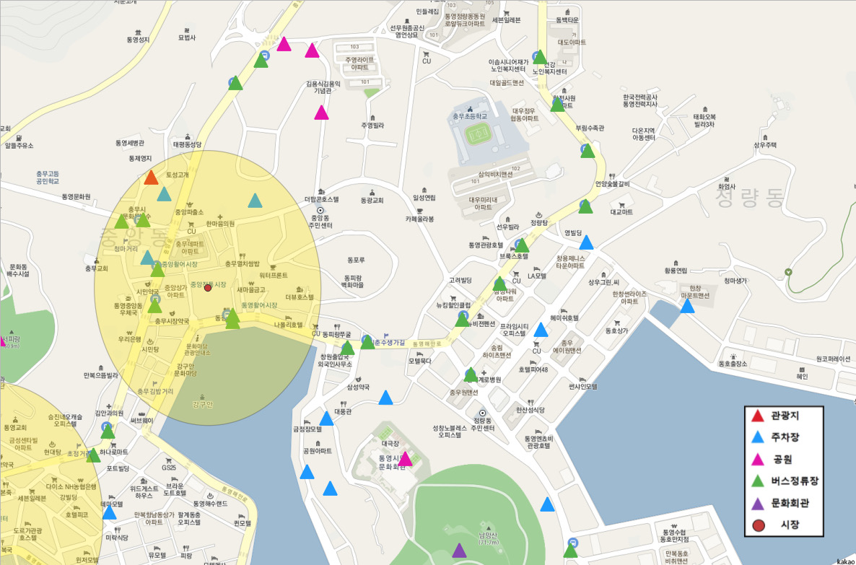

*그림 42, 청년몰 1순위*

|  |  |
| --- | --- |
| 상권 | 전통시장 근처 대형 소매업체가 없음 |
| 접근성 | 전통시장 근처 200m 이내 3개의 주차장과 버스정류장이 있어 교통이 편리함 |
| 문화시설 | 통영시민 문화회관이 도보 10분 거리에 위치함  도보 5분 거리에 관광지인 통영 삼도수군통제영이 위치함  (*가중치가 가장 높은 요인인 관광지 주변에 위치) |
| 기타 | 시장 근처 통영 여객터미널이 있음. |

**□ 2순위 서호전통시장**

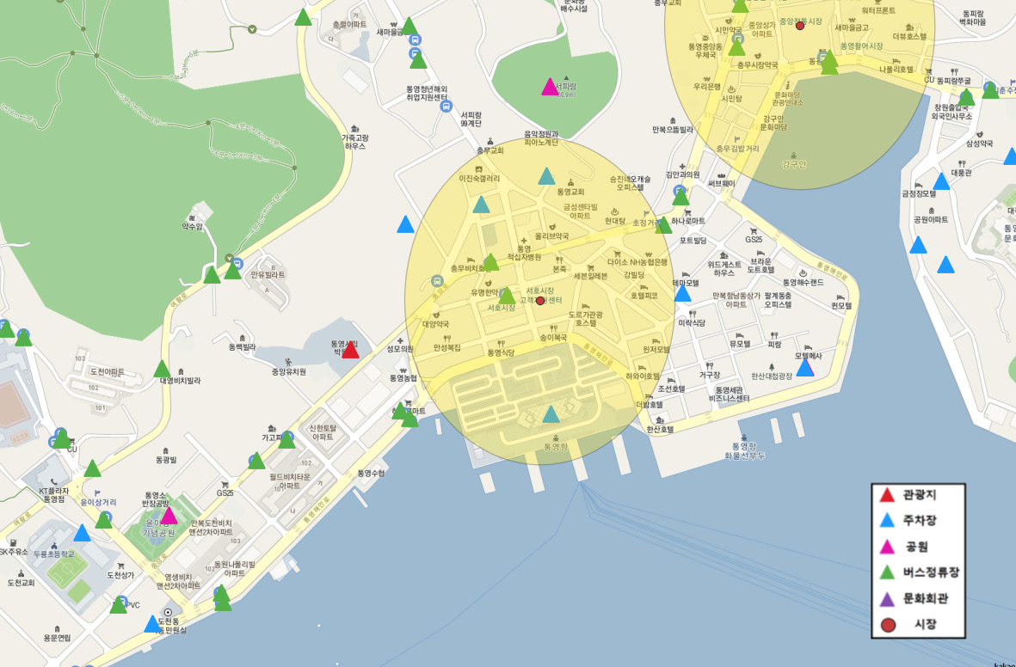

*그림 43, 청년몰 2순위*

|  |  |
| --- | --- |
| 상권 | 주변에 대형소매업체가 없어서 시장 구매력이 증가 |
| 접근성 | 전통시장 근처 200m 이내 3개의 주차장과 버스정류장이 있어 교통이 편리 |
| 문화시설 | 도보 5분 거리에 통영 시립 박물관이 위치  (*가중치가 가장 높은 요인인 관광지 주변에 위치) |
| 기타 | 시장 근처 통영 여객터미널이 있음. |

**□ 3순위 부여시장**

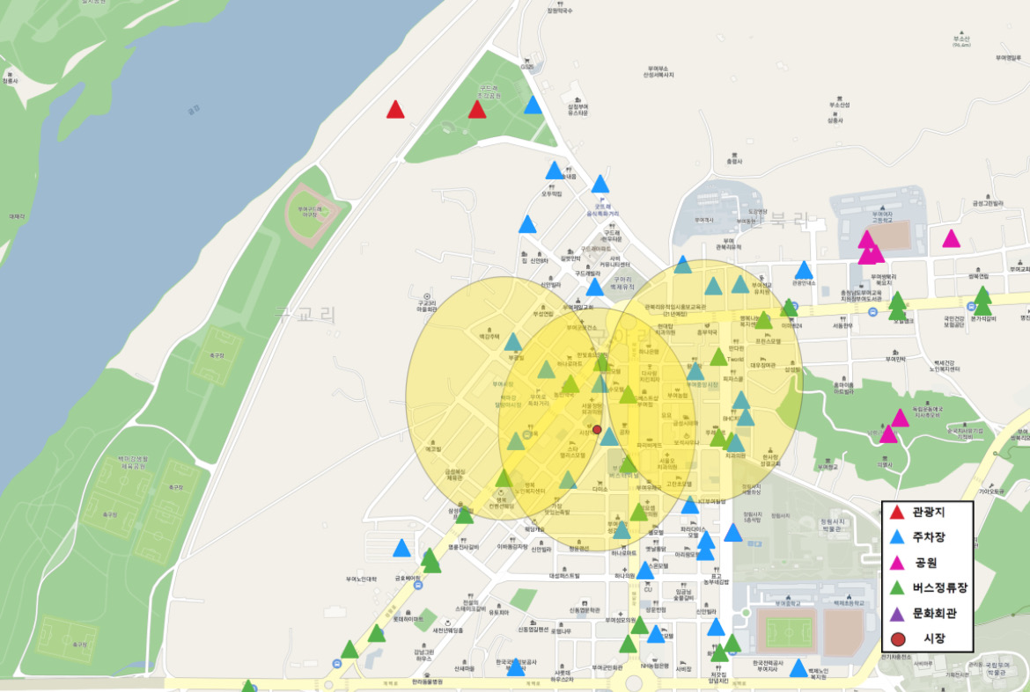

*그림 44, 청년몰 3순위*

|  |  |
| --- | --- |
| 상권 | 주변에 대형소매업체가 없음 |
| 접근성 | 전통시장 근처 200m 이내 4개의 주차장과 버스정류장이 있어 교통이 편리함 |
| 문화시설 | 전통시장 근처 낙화암, 궁남지 같은 유명관광지가 위치함  (*가중치가 가장 높은 요인인 관광지 주변에 위치) |
| 기타 | 근처 2개 시장과 인접해 시장규모가 큼. 보다 많은 유입 인구를 기대할 수 있음. |

=> 청년몰 매출 예상 모델을 이용해 상위 3개 청년몰 입지 분석한 결과 통영중앙전통시장, 서호전통시장, 부여시장이 **긍정적 입지**에 위치함

**5. 활용 방안**

**5.1. 문제점 개선 방안**

□ (예산 운용) 모델을 통한 전통시장 청년몰 최적 입지 선정을 함으로써 기존 예산 활용성 대비 예산 활용도 및 효과성 증가

□ (시장 경제) 청년몰 활성화를 통한 인구 유입 증가 및 주변 상권 활성화

□ (정책 효과성) 청년 일자리 창출과 전통시장 활성화라는 사업 취지 달성

□ (의사결정 개선) 데이터에 근거한 합리적 입지 선정 가능하고 입지 선정 결과를 정량적으로 나타낼 수 있음

□ (행정 운영) 신규 청년몰 조성 및 기존 청년몰 개선 사업 규모와 우선순위 선정 시 행정 운영 지원

□ (전통시장 활성화) 상권이 죽어가는 전통시장에 젊은 인구를 유입해 이용 연령대를 낮춤

**5.2. 업무 활용 방안**

□ (청년몰 입지 선정) 지자체에서 전통시장 청년몰 입지 선정 시 분석 모델을 활용해 합리적인 의사결정 가능

□ (정책 활용) 청년몰 사후 관리 시 모델을 기존 청년몰에 적용해 운영 취약도를 정량적으로 도출해 개선이 시급한 청년몰을 우선 관리 가능

□ (청년몰 개선 활용) 모델을 활용해 입지 시설이 부족한 청년몰을 찾고 부족한 시설 개선

□ (홍보 활용) 청년몰 근처 관광지와 문화시설 분석을 근거로 청년몰과 연계하고 시민의 참여를 독려할 수 있는 프로그램 개발 방안

□ (콘텐츠 활성화) ‘청년몰’에 대한 정보, 콘텐츠 제한적.

**=> 청년몰 홈페이지 자체 제작:** 청년몰 입지에 맞는 여행 코스 또는 이벤트 정보 등을 제공, 시민들과의 소통창구 개설 -> 다양한 콘텐츠 활성화 장려

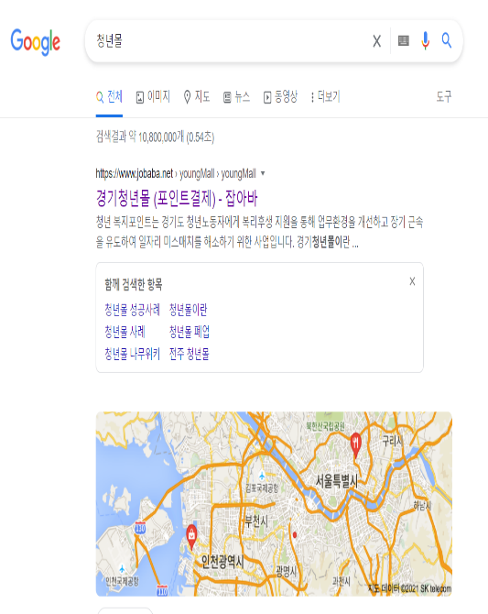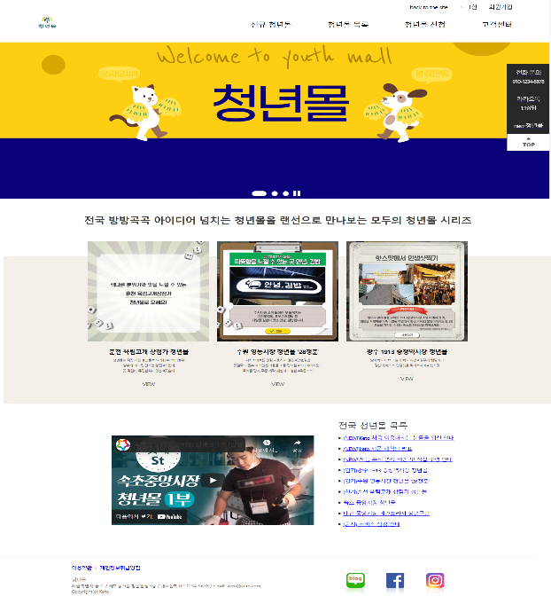 *그림 45, 청년몰 검색 그림 46, 청년몰 사이트*

**6. 참고자료**

1. 박상훈,이희정, “소셜 빅데이터를 이용한 전통시장 활성화 요인 도출연구”,『서울도시 연구 19권 제3호』논문, 2018.9, pp.1~18
2. 이윤명,김태형, “서울시 전통시장 경제 활성호를 위한 시장 운영 및 입지 특성 분석:점포당매출액과 공실률을 중심으로”, 『서울도시연구 19권 제3호』논문,2018.6,pp.105~118
3. 이연수 외 3명, “캠퍼스상권 매출액에 영향을 미치는 입지요인 분석” , 『서울도시 연구 15권 제1호』논문, 2014.3, pp.17~34
4. 김동렬, “전문유통업체가 주변상권에 미치는 영향 및 규제 적정성 연구”, 『소상공인진흥공단 연구자료』, 보고서, pp6
5. 이수기 외2, “보행자 연령대별 보행만족도에 영향을 미치는 가로환경의 특성분석”, 대한국토-도시계획학회지『국토계획』,논문,2014.12, pp.97
6. 이정하, ‘창업 신화’ 꿈이 폐허로…전국 곳곳 ‘청년몰’ 폐점 잇따라, 한겨례, https://www.hani.co.kr/arti/area/capital/994472.html, 2021.05.17
7. 김호석, 발길 끊긴 청년몰 개점휴업…반짝인기 이을 ‘자생력’ 과제, https://www.kado.net/news/articleView.htmlidxno=1073891, 2021.05.17
8. 이은영, 방재혁, 4년만에 ‘줄폐업’… 청년 떠난 청년몰

,https://biz.chosun.com/topics/topics_social/2021/06/29/KECGJXIA5B APNKAWQ7MNVMTDA/ , 2021.06.29

1. 김수형, '골목식당' 백종원, 공생사라진 대전 청년몰에 "몰락하는 길" 일침 [Oh!리뷰], osen,

https://entertain.v.daum.net/v/20190731235218409, 2020.08.17

1. 오유진, 상권·입지 분석 않고 마구잡이 입점…“손님 없어” 줄폐업, 중앙선데이, https://news.joins.com/article/24122967, 2021.08.07
2. 박남화, [현장취재] 존폐 기로에 선 ‘청년몰(청년 상인들 위해 조성한 상가)’ 상인들, 2021.06.17
3. 엄민용, 청년몰의 위기? 정선 ‘별애별 청년몰’을 모르고 하는 소리!,스포츠 경향,http://sports.khan.co.kr/bizlife/sk_index.html?art_id=202107181528003&sec_id=560101&pt=nv#csidxbb8cc6ea1fb1b0b9fe7be114fbf735c, 2021.07.18
4. 최윤진, 장윤선, “전통시장, 청년 창업의 또 다른 현장”, 서울연구원 시민경제연구실, 보고서, 2016

**7. 부록**

**7.1. 사례조사한 내용**

**[ 몰락한 청년몰 ]**

인천에게 창업 기회를 제공하고, 젊은 소비자들의 전통시장 유입을 위해 시작한 청년몰이 몰락하고 있다. 인천의 대표 청년몰인 신포국제시장의 눈꽃마을과 강화 중앙시장의 개벽 2333에 입주한 청년가게들이 경영난을 견디지 못하고 무더기로 문을 닫았다.

2017~2018년 잇따라 개장한 개벽 2333과 눈꽃마을의 청년가게는 총 41곳에 있다. 현재는 68%인 28곳이 사업을 접었거나 이전해 12곳만 **영업 중이다.** 명절 대목 손님들로 북적였던 인근 전통시장 상황과 대조적이었다. 중구청에 따르면 현재 눈꽃마을에 공식 영업신고한 청년가게는 10곳이다. 문 닫힌 나머지 11곳은 아직 주인을 찾지 못하고 있다. 특히 강화 중앙시장 B동 건물에 들어선 개벽 2333(2017년 3월 개장)은 마지막까지 남아있던 한 제과점까지 가게를 떠나면서 몰락했다. 한 시장 상인의 말에 따르면 “청년몰 가게들은 배달과 통신판매로 근근이 버티고 있다. 청년몰 활성화로 젊은 소비자의 전통시장 유입은 이미 물 건너 갔다”고 말했다.

청년몰은 신종 코로나바이러스 감염증(코로나19) 영향도 있지만, 코로나19 유행 전부터 침체됐다는 게 주변 상인들의 주장이다. 중•장년층이 주요 고객인 시장과 청년몰의 정체성 충돌, 일회성 메뉴의 한계, 불편한 주차문제 등이 젊은 소비자들의 관심에서 멀어진 이유라고 지적했다. 제대로 된 상권분석 없는 졸속행정이라는 비난이 쏟아지는 이유이다.

**[ 입지적인 한계 ]**

청년몰 사업은 기본적으로 빈 점포가 일정 숫자 이상 시장 내에 존재해야 지원이 가능하도록 되어 있다. 이는 개별 청년상인지원사업과 달리 전통시장 활성화를 위해서 청년상인들이 집적되어 전통시장에 새 바람을 일으켜 주길 기대하는 측면이 강하다.

기존 지역의 전통시장은 지역주민을 대상으로 하는 상권 및 입지 특성상 청년 상인들이 판매하는 음식, 주류 등이 대중적인 고객을 확보하는 부분이 쉽지 않을 것이다.

전주남부시장 청년몰의 경우 전주라는 관광지와 야시장의 연계를 통해 지역주민 외 젊은 관광객 등의 유입으로 일정 성과를 창출한 측면이 존재하지만, 관광객 유입이 거의 없는 지역상권의 경우 현실적인 한계가 존재할 것이다.

또한 대전중앙시장 청년구장이나 수원 영동시장처럼 시장 내 다양한 먹거리가 존재하고, 시장 상인과 지역주민이 수요고객일 수밖에 없는 경우는 결국 시장 내 타 음식점이 경쟁자일 수밖에 없는 생존의 한계가 존재한다.

서울 동대문구 경동시장 ‘서울훼미리’도 에서 제과점을 운영하고 있는 한 상인은 “임대료 지원이 끝나도 청년몰에 남고 싶을 정도로 장사가 잘되면 좋겠지만, 코로나로 손님이 없어 쉽지 않다”며 “성공하더라도 청년몰에 남기보다 더 좋은 상권으로 떠나려고 한다. 실패한 상인도 성공한 상인도 모두 청년몰을 떠나는 것”이라고 말했다.

**[ 전문가 견해 ]**

백종원은 "일반 상권만큼 높은 가격으로 판매하는 신가게들을 봤다, 가격을 내리라는 이유는 지원받는 청년몰만큼은 저렴해야 한다"면서 "창업비용과 임대료가 적게 들지 않냐, 창업을 지원하고 경쟁력을 키우라는 취지. 장사 경험을 쌓는 학교나 마찬가지다"고 말했다. 그러면서 "다양한 손님을 접하는 기회지 여기서 돈을 벌 기회를 생각하는 건 잘못된 것"이라 지적했다.  
백종원은 "손님 입장에서 굳이 청년구단까지 올라오는 이유는 여기만에 매력이 있어야 하는 것, 여러 메뉴를 한공간에서 조금씩 다양한 취향을 충족해, 여러 가게에서 다양한 음식을 먹도록 장점을 활용해 메뉴를 구성해야 한다"면서 "한 가게에서 한 번에 끝내는 메뉴가 생기면 그 청년몰은 끝나는 것, 공동체는 혼자 살아남을 수 없는 것"이라며 결국 청년몰 전체가 몰락하는 길이라 일침했다.

이호선 부산가톨릭대학교 경영학과 교수는 “청년몰이 활성화되려면 방문자 확보, 재방문 유도, 수익성 확보 등 다양한 루트를 통한 자생력 배가가 필수”라며 “예산 지원 종료 후에도 정책의 실수요자인 청년몰 창업자들의 의견이 제대로 반영될 수 있도록 그들의 말에 귀 기울여야 한다”고 조언했다.

**7.2. 주제설계를 위한 마인드맵**

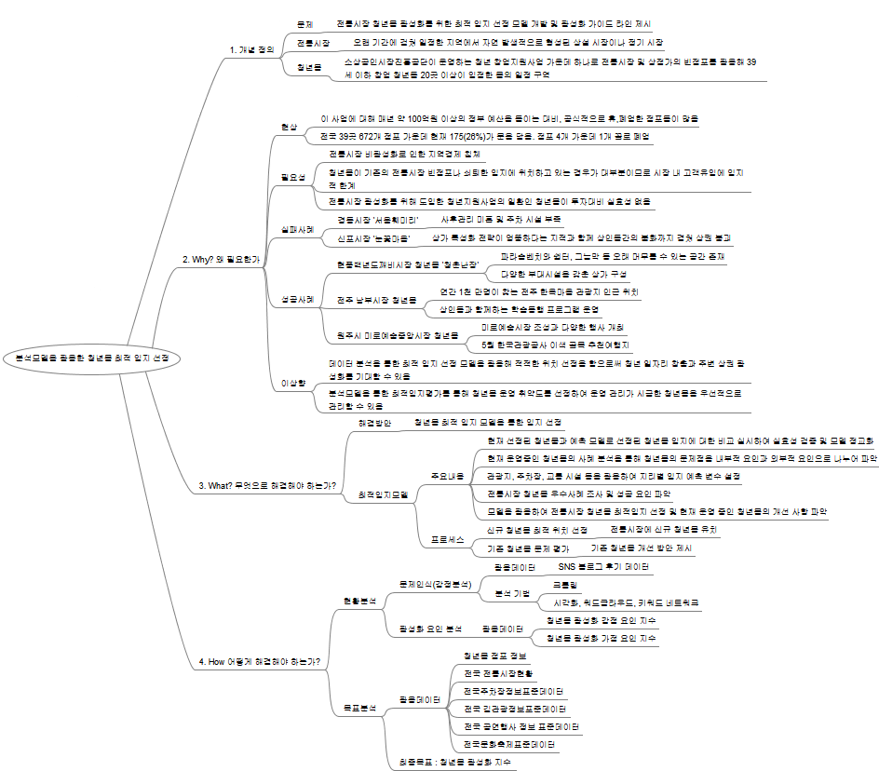

*그림 42, 마인드맵*

**7.3. 분석 상세코드**

**[ 다중선형회귀 - 유의미한 변수 추출 ]**

library(readr)

youth_mall <- read_csv("C:/python/youth.csv")

z1<-youth_mall[,-c(1,2,4,8,9)]

#다중 회귀 분석

temp<- lm(z1$sales_per_store~z1$Bus_st_num+z1$Ur_rail_nu+z1$store_num+z1$Bus_te_num+z1$spot_num_3+factor(z1$univ_num_1)+

factor(z1$ur_park_num)+z1$parking_num+factor(z1$Cul_hall_n)+factor(z1$Mart_num_1)+z1$parking_car_num+

z1$stor_cnt+z1$residnt_cnt_sum+z1$mkt_cnt_sum+z1$stor_cnt_sum+z1$person_mkt_cnt, data= z1)

step(temp)

summary(temp)

**[ 청년몰 최적입지 선정 에측모델 ]**

import pandas as pd

import folium

import matplotlib.pyplot as plt

import plotly.express as px

import seaborn as sns

import matplotlib.font_manager as fm

from matplotlib import font_manager, rc

from sklearn import linear_model

import numpy as np

#plot 한글 깨짐

plt.rc('font', family='Malgun Gothic')

#막대그래프 한글 깨짐

font_name = font_manager.FontProperties(fname="c:/Windows/Fonts/malgun.ttf").get_name()

rc('font', family=font_name)

data = pd.read_csv("C:/최종모델용/youth_mall.csv", encoding = 'cp949')

print(data.shape)

data.head()

Data.columns

#필요 열 추출

num_data = data[['store_num', 'sales_per_store', 'salesrate', 'Bus_st_num', 'Ur_rail_num', 'Bus_te_num', 'spot_num_3', 'univ_num_1','ur_park_num', 'Cul_hall_n', 'Mart_num_1', 'parking_num', 'parking_car_num','stor_cnt', 'residnt_cnt_sum', 'mkt_cnt_sum', 'stor_cnt_sum', 'person_mkt_cnt']]

num_data.head()

data_col = num_data.columns

data_col

**[ 상관계수 ]**

corr = num_data.corr()

corr

#상관계수에 따른 히트맵

plt.subplots(figsize=(10,8))

sns.heatmap(corr, cmap='YlGnBu')

#plt.show()

# 필요 변수 추출 - R studio 사용

# AIC = 194.48

# 기존 이상치 제거 후 필요 변수 추출 --> 데이터 값이 너무 사라져서

# 필요 변수 추출 후 기준 이상치 제거

XY_data = num_data[['store_num', 'Bus_te_num', 'spot_num_3', 'ur_park_num', 'parking_num', 'Cul_hall_n',

'Mart_num_1', 'parking_car_num', 'residnt_cnt_sum','person_mkt_cnt', 'sales_per_store']]

XY_data_col = XY_data.columns

**[ boxplot으로 이상치 확인 ]**

for i in XY_data_col:

plt.boxplot(XY_data[i])

plt.xlabel(i)

plt.show()

# 나온 변수들에 대해서만 이상치 제거

XY_data = XY_data[XY_data['parking_num']<60]

XY_data = XY_data[XY_data['parking_car_num']<4000]

XY_data = XY_data[XY_data['person_mkt_cnt']<1000]

XY_data.shape # 이상치 제거 후 38개 => 35개

# 독립변수, 종속변수 분리

X_data = XY_data[['store_num', 'Bus_te_num', 'spot_num_3', 'ur_park_num', 'parking_num', 'Cul_hall_n',

'Mart_num_1', 'parking_car_num','residnt_cnt_sum', 'person_mkt_cnt']]

Y_data = XY_data['sales_per_store']

linear_regression = linear_model.LinearRegression()

linear_regression.fit(X = pd.DataFrame(X_data), y = Y_data)

prediction = linear_regression.predict(X = pd.DataFrame(X_data))

print('a value = ', linear_regression.intercept_)

print('b value = ', linear_regression.coef_)

YY_data = np.array(Y_data)

Prediction

**[ 다중회귀분석 ]**

fig = plt.figure( figsize = (12, 4))

chart = fig.add_subplot(1,1,1)

chart.plot(YY_data[:35], marker='o', color='red', label='실제값')

chart.plot(prediction[:35], marker='^', color='blue', label='예측값')

chart.set_title('다중회귀분석 예측 결과 그래프', size=20)

plt.xlabel('index', size=12)

plt.ylabel('점포당 매출액', size=15)

plt.legend(loc = 'best')

plt.show()

**[ 정확도 검증 ]**

# 적합도 검증 - 잔차

residuals = Y_data-prediction

residuals.describe()

# 적합도 검증 - 결정계수

SSE = (residuals**2).sum()

SST = ((Y_data-Y_data.mean())**2).sum()

R_squared = 1 - (SSE/SST)

print('R_squared = ', R_squared)

#score 계산

from sklearn.metrics import mean_squared_error

print('score = ', linear_regression.score(X =pd.DataFrame(X_data), y=Y_data))

# 잔차 정규성

import scipy.stats

sr = scipy.stats.zscore(residuals)

(x, y), _ = scipy.stats.probplot(sr)

sns.scatterplot(x, y)

plt.plot([-3, 3], [-3, 3], '--', color='grey')

plt.show()

scipy.stats.shapiro(residuals)

#잔차 등분산성

sns.regplot(prediction, np.sqrt(np.abs(sr)), lowess=True, line_kws={'color': 'red'})

**[ 5가지 ML 모델 생성 ]**

# 필요한 라이브러리 설치

from xgboost import plot_importance

import xgboost as xgb

from xgboost import plot_importance

import numpy as np

from sklearn.datasets import load_breast_cancer

from sklearn.model_selection import train_test_split

from sklearn.metrics import confusion_matrix, accuracy_score, precision_score, recall_score

from sklearn.metrics import confusion_matrix, f1_score, roc_auc_score

from xgboost import XGBRegressor

import math

import warnings

from sklearn.linear_model import Lasso

from sklearn.linear_model import Ridge

from sklearn.linear_model import LinearRegression

from sklearn.metrics import explained_variance_score, mean_squared_error, mean_absolute_error, r2_score, mean_squared_log_error

from sklearn.preprocessing import MinMaxScaler

#RandomForestClassifier 클래스를 import

from sklearn.ensemble import RandomForestRegressor

# root mean square log error

def rmsle(y_pred, y_test) :

assert len(y_test) == len(y_pred)

return np.sqrt(mean_squared_log_error(y_pred, y_test))

from sklearn.model_selection import train_test_split

X_train, X_test, Y_train, Y_test = train_test_split(X_data, Y_data, test_size = 0.25, random_state = 11)

print(X_train.shape)

print(X_test.shape)

**[ Random Forest ]**

rfr = RandomForestRegressor()

rfr.fit(X_train, Y_train)

**[ XGBoost ]**

xgb = XGBRegressor(n_estimators=400, learning_rate = 0.01, max_depth = 5)

xgb.fit(X_train, Y_train)

**[ Ridge&Lasso ]**

ridge_alpha = 0.1

lasso_alpha = 0.01

ridge = Ridge(alpha = ridge_alpha).fit(X_train,Y_train)

lasso = Lasso(alpha = lasso_alpha).fit(X_train, Y_train

**[ Decision Tree ]**

from sklearn.tree import DecisionTreeRegressor

Decision = DecisionTreeRegressor(max_depth=7)

Decision.fit(X_train,Y_train)

# RMSLE는 0에 가까울수록

# R_squared는 1에 가까울수록(음수는 모델 잘못된 것임)

# 예측성능평가가 좋은 것임

rfr_pred = rfr.predict(X_test)

xgb_pred = xgb.predict(X_test)

ridge_pred = ridge.predict(X_test)

lasso_pred = lasso.predict(X_test)

Decision_pred = Decision.predict(X_test)

#r2_score

rfr_r2, xgb_r2 = r2_score(Y_test,rfr_pred), r2_score(Y_test,xgb_pred)

ridge_r2, lasso_r2, Decision_r2 = r2_score(Y_test,ridge_pred), r2_score(Y_test,lasso_pred), r2_score(Y_test, Decision_pred)

#rmsle

rfr_RMSLE, xgb_RMSLE = rmsle(Y_test, rfr_pred), rmsle(Y_test, xgb_pred)

ridge_RMSLE, lasso_RMSLE, Decision_RMSLE = rmsle(Y_test,ridge_pred), rmsle(Y_test,lasso_pred), rmsle(Y_test, Decision_pred)

my_prediction = {}

from pandas import DataFrame

Model_name = ['Random Forest','XGBoost', 'Ridge','Lasso','Decision Tree']

Model_RMSLE = [rfr_RMSLE, xgb_RMSLE, ridge_RMSLE, lasso_RMSLE, Decision_RMSLE]

Model_R2 = [rfr_r2, xgb_r2, ridge_r2, lasso_r2, Decision_r2]

Model_Accuracy = [100-rfr_RMSLE*100, 100-xgb_RMSLE*100, 100-ridge_RMSLE*100, 100-lasso_RMSLE*100, 100-Decision_RMSLE*100]

my_prediction = {'model':Model_name, 'RMSLE':Model_RMSLE,'R_squared': Model_R2, 'Accuracy' : Model_Accuracy}

df = DataFrame(my_prediction)

print(df)

print('\n')

fig = plt.figure()

ax = fig.add_subplot(111)

ax.plot(range(len(Y_test)), Y_test, '-', label="Original Y")

ax.plot(range(len(Y_test)), rfr_pred, '-x', label="rfr_pred")

ax.plot(range(len(Y_test)), xgb_pred, '-x', label="xgb_pred")

ax.plot(range(len(Y_test)), ridge_pred, '-x', label="ridge_pred")

ax.plot(range(len(Y_test)), lasso_pred, '-x', label="lasso_pred")

ax.plot(range(len(Y_test)), Decision_pred, '-x', label="Decision_pred")

plt.title('테스트 모델 값 비교')

plt.xlabel('Xtest_index')

plt.ylabel('predict Y')

plt.legend(loc='upper right')

plt.show()

**[ ML 모델 정확도 비교 ]**

plt.figure(figsize=(9, 5))

ax = plt.subplot()

ax.set_yticks(np.arange(len(df)))

ax.set_yticklabels(df['model'], fontsize=12)

bars = ax.barh(np.arange(len(df)), df['Accuracy'], height=0.3)

for i, v in enumerate(Model_Accuracy):

ax.text(v + 2, i, str(round(v, 3))+'%', color='k', fontsize=12, fontweight='bold', verticalalignment='center')

plt.title('Model Accuracy', fontsize=16)

plt.xlim(0,100) #plt.xlim(min_, max_)

plt.show()

=> 정확도가 가장 높은 Random Forest를 모델로 채택

**[ 독립변수별 가중치 확인 ]**

X_data=XY_data[[‘store_num’,’Bus_te_num’,’spot_num_3’,’ur_park_num’,

‘parking_num’,’Cul_hall_n’,’Mart_num_1’,’parking_car_num’,’residnt_cnt_sum’,’person_mkt_cnt’]]

Rfr.feature_importances_

**[ Model Test ]**

=> 전통시장 데이터에 모델 대입

market_data = pd.read_csv("C:/최종모델용/traditional_mall.csv", encoding = 'cp949')

market_data.head()

#전통시장 데이터에서 같은 열 뽑기(=X_data2)

X_data2 = market_data[['store_num', 'Bus_te_num', 'spot_num_3', 'ur_park_num', 'parking_num', 'Cul_hall_n',

'Mart_num_1', 'parking_car_num', 'residnt_cnt_sum', 'person_mkt_cnt']]

X_data2.shape

#모델에 전통시장 대입

pred2 = rfr.predict(X_data2)

Pred2

#기존 전통시장 데이터에 매출액 열 추가

market_data['매출액'] = pred2

market_data.head()

print(min(pred2))

print(max(pred2))

plt.plot(pred2)

plt.hist(pred2)

**[ 최종 예측모델 저장 ]**

market_data.to_csv('C:/최종모델용/new1.csv',index=False)

**[ 청년몰 홈페이지 코드 ]**

<!DOCTYPE html>

<html lang="ko">

<head>

<title> Keto </title>

<meta name="viewport" content="width=device-width, initial-scale=1, minimum-scale=1, maximum-scale=1">

<meta charset="utf-8" />

<meta http-equiv="X-UA-Compatible" content="IE=edge">

<link rel="stylesheet" href="css/swiper.min.css">

<link rel="stylesheet" href="css/common.css">

<script src="js/jquery-1.11.3.min.js"></script>

<script src="js/rollmain.js"></script>

<script src="js/jquery.easing.js"></script>

<script src="js/common.js"></script>

<script src="js/jquery.smooth-scroll.min.js"></script>

</head>

<body>

<!-- wrap -->

<div id="wrap">

<header id="header">

<div class="header_area box_inner clear">

<h1><a href="index.html">KETO</a></h1>

<p class="openMOgnb"><a href="#"><b class="hdd">메뉴열기</b> </a></p>

<div class="header_cont">

<ul class="util clear">

<li><a href="index.html">back to the site</a></li>

<li><a href="login.html">로그인</a></li>

<li><a href="join.html">회원가입</a></li>

</ul>

<nav>

<ul class="gnb clear">

<li><a href="javascript:;" class="openAll1">신규 청년몰</a>

<div class="gnb_depth gnb_depth2_1">

<ul class="submenu_list">

<li><a href="gdg.html">통영중앙전통시장</a></li>

<li><a href="fg.html">시호전통시장 </a></li>

<li><a href="fg.html">부여 새시장 </a></li>

</ul>

</div>

</li>

<li><a href="javascript:;" class="openAll2">청년몰 목록</a>

<li><a href="javascript:;" class="openAll3" >청년몰 최적입지 분석</a>

</li>

<li><a href="javascript:;" class="openAll4">고객센터</a>

<div class="gnb_depth gnb_depth2_4">

<ul class="submenu_list">

<li><a href="notice_list.html">공지사항</a></li>

<li><a href="problem.html">문의하기</a></li>

</ul>

</div>

</li>

</ul>

</nav>

</div>

</div>

</header>

<div id="container">

<div class="main_rolling_pc">

<div class="visualRoll">

<ul class="viewImgList">

<li class="imglist0">

<div class="roll_content">

</div>

</li>

<li class="imglist1">

<div class="roll_content">

</div>

</li>

<li class="imglist2">

<div class="roll_content">

</div>

</li>

</ul>

<div class="rollbtnArea">

<ul class="rollingbtn">

<li class="seq butt0"><a href="#butt"><img src="img/btn_rollbutt_on.png" alt="1번" /></a></li>

<li class="seq butt1"><a href="#butt"><img src="img/btn_rollbutt_off.png" alt="2번" /></a></li>

<li class="seq butt2"><a href="#butt"><img src="img/btn_rollbutt_off.png" alt="3번" /></a></li>

<li class="rollstop"><a href="#" class="stop"><img src="img/btn_roll_stop.png" alt="멈춤" /></a></li>

<li class="rollplay"><a href="#" class="play"><img src="img/btn_roll_play.png" alt="재생" /></a></li>

</ul>

</div><!-- //rollbtnArea -->

</div><!-- //visualRoll -->

</div><!-- //main_rolling_pc -->

<div class="main_rolling_mobile">

<div class="swiper-container">

<div class="swiper-wrapper">

<div class="swiper-slide">

<a href="javascript:;"><img src="img/keto_mobile1.jpg" alt=""></a>

</div>

<div class="swiper-slide">

<a href="javascript:;"><img src="img/keto_mobile2.jpg" alt=""></a>

</div>

<div class="swiper-slide">

<a href="javascript:;"><img src="img/keto_mobile3.jpg" alt=""></a>

</div>

</div>

<div class="swiper-pagination"></div>

<!-- <div class="swiper-button-next"></div>

<div class="swiper-button-prev"></div> -->

</div><!--//swiper-container-->

</div><!--//main_rolling_mobile -->

<!-- about_area -->

<div class="about_area">

<h2> <b>전국 방방곡곡 아이디어 넘치는 청년몰을 랜선으로 만나보는 모두의 청년몰 시리즈</b></h2>

<div class="about_box">

<ul class="place_list box_inner clear">

<li><a href="#" onclick="$('.popup_base').css('height',$(document).height());$('.contact_pop').show();">

<img class="img_topplace" src="img/1.1.gif" alt="영양소 비율만 생각해라" />

<h3>춘천 육림고개 상점가 청년몰</h3>

<p class="txt">청년들이 직접 기른 농산물로 요리한 #어쩌다농부<br>

방부제, 마가린 안쓰는 빵집 #꼬삔이<br>

꽃 막걸리, 퓨전한식이 있는 #꽃술래</p>

<span class="view">VIEW</span></a>

</li>

<li><a href="#" onclick="$('.popup_base').css('height',$(document).height());$('.space_pop').show();">

<img class="img_topplace" src="img/1.2.gif" alt="자신과 맞지 않는 음식을 찾아라." />

<h3>수원 영동시장 청년몰 '28청춘'</h3>

<p class="txt">화학조미료를 일절 사용하지 않은 #안녕,김밥<br>

펫팸족의 필수 코스인 반려동물 소품 판매점 #스테이어라운드<br>

목제품 판매, 주문 제작, 체험이 가능한 #우든스트.</p>

<span class="view">VIEW</span></a>

</li>

<li><a href="#" onclick="$('.popup_base').css('height',$(document).height());$('.program_pop').show();">

<img class="img_topplace" src="img/1.3.png" alt="더 좋은 음식으로 몸을 최상으로 끌어올려라." />

<h3>광주 1913 송정역시장 청년몰</h3>

<p class="txt">낮에봐도 이쁘고 밤에 봐도 이쁜 # 광주의 랜덤마크<br>

당신의 베스트 인생샷을 찍어보세여 # 핫스팟</p>

<span class="view">VIEW</span></a>

</li>

</ul>

</div>

</div>

<!-- //about_area -->

<!-- app_area -->

<div class="appbbs_area">

<div class="appbbs_box box_inner clear">

<h2 class="hdd">상담과 최근게시물</h2>

<p class="app_line">

<iframe width="560" height="300" src="https://www.youtube.com/embed/J7IAkBXKbVM" frameborder="0" allow="accelerometer;

autoplay; encrypted-media; gyroscope; picture-in-picture" allowfullscreen></iframe>

</p>

<div class="bbs_line">

<h3>전국 청년몰 목록</h3>

<ul class="notice_recent">

<li><a href="javascript:;">(NEW!)통영중앙전통시장</a></li>

<li><a href="javascript:;">(NEW!)시호전통시장</a></li>

<li><a href="javascript:;">(NEW!)부여 새시장</a></li>

<li><a href="javascript:;">(인기)광주 1913 송정역시장 청년몰</a></li>

<li><a href="javascript:;">(인기)수원 영동시장 청년몰 '28청춘'</a></li>

<li><a href="javascript:;">(인기)춘천 육림고개 상점가 청년몰</a></li>

<li><a href="javascript:;">속초 중앙시장 청년몰</a></li>

<li><a href="javascript:;">대전 중앙시장 메가프라자 청년구단</a></li>

<li><a href="javascript:;">(공지) 서비스 점검 안내</a></li>

</ul>

</div>

</div>

</div>

<!-- //app_area -->

</div>

<!-- //container -->

<footer>

<div class="foot_area box_inner">

<ul class="foot_list clear">

<li><a href="javascript:;">이용약관</a></li>

<li><a href="javascript:;">개인정보취급방침</a></li>

</ul>

<h2>청년몰</h2>

<p class="addr">서울특별시 종로구 혜화동 9길 청운빌딩 5층 <span class="gubun">/</span>

<span class="br_line">대표전화 <span class="space0">02-1234-5678</span> <span class="gubun">/</span>

<span class="br_line">E-mail : <span class="space0"> keto@keto.com</span></span>

</span>

</p>

<p class="copy box_inner">Copyright(c) Keto</p>

<ul class="snslink clear">

<li><a href="javascript:;">blog</a></li>

<li><a href="javascript:;">facebook</a></li>

<li><a href="javascript:;">instargram</a></li>

</ul>

</div>

</footer>

</div>

<!-- //wrap -->

<h2 class="hdd">빠른 링크 : 전화 문의,카카오톡,오시는 길,꼭대기로</h2>

<div class="quick_area">

<ul class="quick_list">

<li><a href="tel:010-7184-4403"><h3>전화 문의</h3><p>010-1234-5678</p></a></li>

<li><a href="javascript:;"><h3>카카오톡 <em>상담</em></h3><p>1:1상담</p></a></li>

<li><a href="javascript:;"><h3 class="to_contact">new 청년몰</h3></a></li>

</ul>

<p class="to_top"><a href="#layout0" class="s_point">TOP</a></p>

</div>

<script type="text/javascript" src="js/swiper.min.js"></script>

<script type="text/javascript">

$(document).ready(function(){

var swiper = new Swiper('.swiper-container', {

loop: true,

autoplay:5500,

autoplayDisableOnInteraction: false,

pagination: '.swiper-pagination',

paginationClickable: true

});

});

</script>

<!-- //program_pop -->

</body>

</html>